RANCANGAN APLIKASI SISTEM MONITORING PELANGGARAN DAN PRESTASI SISWA SMPN 8 KOLAKA
UTARA BERBASIS WEB

SKRIPSI



Diajukan sebagai Salah Satu Syarat untuk Mendapatkan Gelar Sarjana Komputer (S.Kom) Program Studi Informatika

FAHMI RAMADHAN S 105841102518

PROGRAM STUDI INFORMATIKA FAKULTAS TEKNIK
UNIVERSITAS MUHAMMADIYAH MAKASSAR
2023

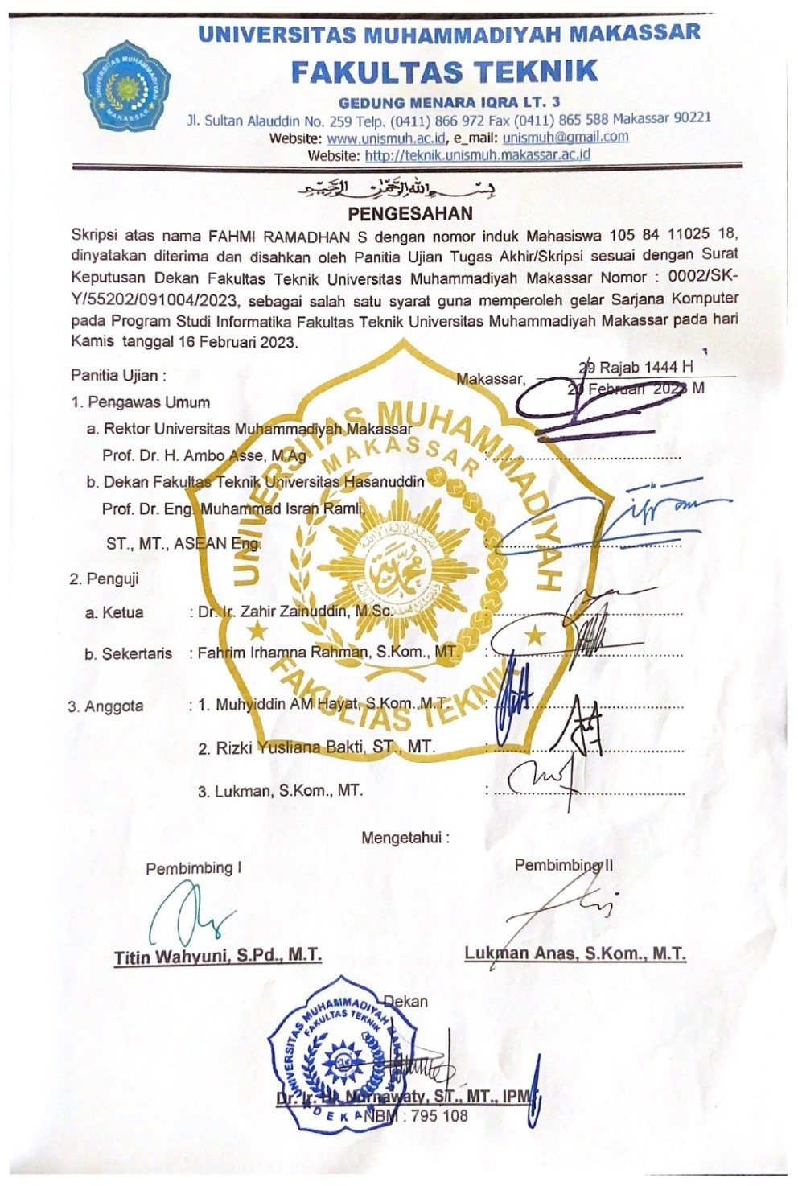

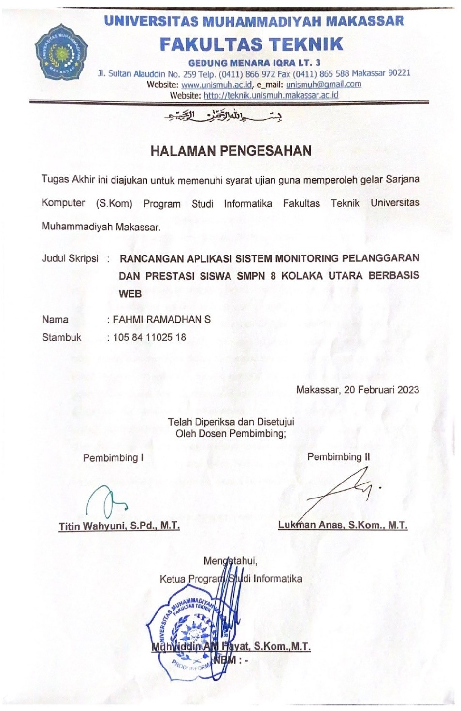

ABSTRAK

Teknologi merupakan hasil dari perkembangan ilmu pengetahuan, yang terjadi di dunia pendidikan. Oleh karena itu, sudah selayaknya pendidikan sendiri juga memanfaatkan teknologi untuk membantu pelaksanaan pembelajaran. Dengan adanya perkembangan teknologi ini membuat peserta didik, staf pengajar bahkan orang tua lebih mudah memahami informasi seputar Pendidikan baik bersifat formal maupun non formal. Melalui perkembangan internet ini, Pendidikan di daerah terpencil mampu mendapatkan informasi yang akurat serta mampu bersaing dengan dunia Pendidikan, sehingga bisa melahirkan peserta-peserta didik yang cerdas, bertanggung jawab serta disiplin. Tujuan dari penelitian ini adalah merancang aplikasi aplikasi sistem pelanggaran dan prestasi siswa berbasis web guna untuk membantu pihak sekolah dalam memonitoring siswa dan memperbaiki kedisiplinan siswa dalam mematuhi peraturan tata tertib sekolah dan memberikan motivasi siswa dalam berprestasi. Metode Waterfall adalah model klasik yang bersifat sistematis, metode waterfall bersifat serial yang dimulai dari proses perencanaan, Analisa, desain dan implementasi pada sistem. Metode ini dilakukan mulai dari tahap kebutuhan sistem lalu menuju ke tahap analisis, desain, coding, testing/verification dan maintenance. Berdasarkan hasil pengujian yang diperoleh, menghasilkan rancangan sistem aplikasi pelanggaran dan dan prestasi siswa ini sudah sesuai yang diharapkan. Namun akan tetap terus dikembangkan sehingga besar harapan kedepannya aplikasi ini akan jauh lebih luas jangkauannya.

Kata kunci: Monitoring; Pelanggaran; Prestasi; Waterfall; Aplikasi Website

ABSTRACT

Technology is the result of the development of science, which occurs in the world of education. Therefore, it is appropriate that education itself also utilizes technology to assist the implementation of learning. With the development of this technology, it is easier for students, teaching staff and even parents to understand information about education, both formal and non-formal. Through this internet development, education in remote areas is able to obtain accurate information and is able to compete with the world of education, so that it can produce intelligent, responsible and disciplined students. The purpose of this research is to design a web-based violation and student achievement system application to assist the school in monitoring students and improving student discipline in complying with school rules and regulations and motivating students to excel. The Waterfall method is a classic model that is systematic, the waterfall method is serial in nature which starts from the process of planning, analysis, design and implementation of the system. This method is carried out starting from the system requirements stage and then moving on to the analysis, design, coding, testing/verification and maintenance stages. Based on the test results obtained, the design of the violation application system and student achievement was as expected. But it will continue to be developed so that it is hoped that in the future this application will have a much wider reach.

Keyword: Monitoring; Violation; Achievement; waterfalls; Website Application

KATA PENGANTAR

Syukur Alhamdulillah penulis panjatkan atas kehadirat Allah Subhanahu Wa Ta’ala, karena rahmat dan hidayah-Nya yang tiada henti diberikan kepada hamba-Nya. Shalawat serta salam tak lupa penulis kirimkan kepada Rasulullah Muhammad Shallallahu ‘Alaihi Wasallam. Beserta keluarga, sahabat dan para pengikutnya hingga akhir zaman. Adapun judul tugas akhir kami adalah “Rancangan Aplikasi Sistem Monitoring Pelanggaran Dan Prestasi Siswa SMPN 8 Kolaka Utara Berbasis Web”.
Tugas Proposal ini merupakan salah satu persyaratan akademik yang harus ditempuh dalam rangka menyelesaikan Studi di Fakultas Teknik Program Studi Informatika Universitas Muhammadiyah Makassar. Penulis menyadari sepenuhnya bahwa didalam penulisan tugas proposal ini masih terdapat banyak kekurangan, karena penulis sebagai manusia biasa tidak lepas dari kesalahan dan kekurangan baik itu ditinjau dari segi teknis penulisan. Oleh karena itu penulis menerima dengan sangat ikhlas dan senang hati segala koreksi serta perbaikan guna menyempurnakan tulisan ini agar kelak dapat bermanfaat.
Tugas akhir ini tidak akan terwujud tanpa adanya bantuan, arahan, bimbingan dan dorongan dari berbagai pihak. Maka dari itu penghargaan yang setinggi-tingginya dan terimakasih banyak kami haturkan dengan hormat kepada:
- Kedua orangtua kami tercinta, penulis mengucapkan terima kasih yang sebesar-besarnya atas segala limpahan kasih sayang. Doa dan dukungan baik secara moral maupun materi.
- Bapak Prof. Dr. H. Ambo Asse, M.ag. Sebagai Rektor Universitas Muhammadiyah Makassar.
- Ibu Dr. Ir. Hj. Nurnawaty, ST., MT., IPM. Sebagai Dekan Fakultas Teknik Universitas Muhammadiyah Makassar.
- Bapak Muhyiddin AM Hayat, S.Kom.,M.T. Sebagai Ketua Prodi Informatika, Fakultas Teknik Universitas Muhammadiyah Makassar.

- Ibu Titin Wahyuni, S.Pd., M.T. Selaku Pembimbing I dan Bapak Lukman Anas, S.kom., M.T. Selaku Pembimbing II yang senantiasa meluangkan waktunya membimbing dan mengarahkan penulis dalam penyusunan tugas Proposal ini.
- Bapak/Ibu Dosen dan Staff Administrasi Prodi Informatika Fakultas Teknik Universitas Muhammadiyah Makassar.
- Saudara/saudari kami di Fakultas Teknik, Mekanika 2018 yang selalu belajar dan berjuang bersama dengan rasa persaudaraan yang tinggi banyak membantu serta memberi dukungan dalam menyelesaikan tugas akhir ini. Akhir kata, penulis mengharapkan tugas akhir ini dapat bermanfaat bagi pengembangan ilmu pengetahuan khususnya dibidang Keinformatikaan. Aamiin.

“Billahi Fii Sabilil Haq Fastabiqul Khaerat”

Makassar, 7 Agustus 2022

Penulis

DAFTAR ISI

ABSTRAK ii
ABSTRACT v
KATA PENGANTAR vi
DAFTAR ISI vi
DAFTAR GAMBAR viii
DAFTAR TABEL ix
DAFTAR LAMPIRAN x
DAFTAR ISTILAH xi
BAB I 1
PENDAHULUAN 1
  - Latar Belakang 1
  - Rumusan Masalah 3
  - Ruang Lingkup 4
  - Tujuan Penelitian 4
  - Manfaat Penelitian 4
  - Sistematika Penulisan 4
BAB II 6
TINJAUAN PUSTAKA 6
- Landasan Teori 6
  - Sistem Informasi 6
  - Monitoring 6
  - Pelanggaran 7
  - Prestasi 8
  - Website 8
  - Metode Waterfall 9
  - Daftar Simbol 9
- Penelitian Terkait 11
- Kerangka Fikir 14
BAB III 15
METODE PENELITIAN 15
- Tempat Dan Waktu Penelitian 15
- Alat Dan Bahan 15
- Perancangan sistem 15
- Teknik Pengujian Sistem 21
- Teknik Analisis Data 21
BAB IV 23
HASIL DAN PEMBAHASAN 23
- Rancangan Interface 23
- Pengujian Aplikasi menggunakan Black Box 30
- Implementasi sistem kuesioner 34
- Hasil implementasi sistem 34
- Kesimpulan implementasi sistem 35
BAB V PENUTUP 39
- Kesimpulan 39
- Saran 39
DAFTAR PUSTAKA 40
LAMPIRAN 42

DAFTAR GAMBAR
Gambar 1. Kerangka Pikir 14
Gambar 2. Use Case Yang Berjalan 16
Gambar 3. Use Case Guru 17
Gambar 4 Use case siswa 18
Gambar 5 Activity diagram input pelanggaran/prestasi 19
Gambar 6 Activity diagram laporan prestasi/pelanggaran 20
Gambar 7 Activity diagram kirim pesan 20
Gambar 8. Menu Home 23
Gambar 9. Menu master data 23
Gambar 10 Menu kelas 24
Gambar 11 Pelanggaran 24
Gambar 12 Prestasi 25
Gambar 13 Input Prestasi 25
Gambar 14 Input Pelanggaran 26
Gambar 15 Laporan 26
Gambar 16 Home kepala sekolah 27
Gambar 17 Menu laporan untuk kepala sekolah 27
Gambar 18 Laporan prestasi siswa untuk kepala sekolah 28
Gambar 19 Home Siswa 28
Gambar 20 Pelanggaran Siswa 29
Gambar 21 Menu Tindakan 29
Gambar 22 Daftar Prestasi 30

DAFTAR TABEL
Tabel 1 Daftar simbol use case 9
Tabel 2 Simbol Aktivity diagram 10
Tabel 3. Penelitian Terkait 11
Tabel 4. Uji Coba Black Box Guru BK 30
Tabel 5. Hasil uji coba Black Box kepala sekolah 32
Tabel 6. Uji coba black box wali kelas 32
Tabel 7. Uji coba Black Box siswa 33
Tabel 8 Hasil nilai persentase kuesioner 35

DAFTAR LAMPIRAN
Lampiran 1. Surat balasan permintaan instrumen data penelitian 42
Lampiran 2. Daftar pertanyaan kuesioner penelitian 43
Lampiran 3. Jawaban hasil Kuesioner 45
Lampiran 4. Sourcode 45

DAFTAR ISTILAH

Observasi | Observasi adalah kegiatan pengamatan pada sebuah objek secara langsung dan detail untuk mendapatkan informasi  yang benar terkait objek tersebut. Pengujian yang diteliti dan diamati bertujuan untuk mengumpulkan data atau penilaian.
Waterfall | Waterfall adalah sebuah metode yang menggambarkan pendekatan secara sistematis dan juga berurutan (step by  step) pada sebuah pengembangan perangkat lunak..
Blackbox | Blackbox adalah pengujian yang dilakukan untuk mengamati hasil input dan output dari perangkat lunak tanpa mengetahui struktur kode dari perangkat lunak. Pengujian ini dilakukan di akhir pembuatan perangkat lunak untuk mengetahui apakah perangkat lunak dapat berfungsi dengan  baik..
Use Case | adalah satu dari berbagai jenis diagram Unified Modelling  Language (UML) yang menggambarkan hubungan interaksi antara aktor dan sistem.
Monitoring | Monitoring adalah aktifitas yang ditujukan untuk memberikan informasi tentang sebab dan akibat dari suatu kebijakan yang sedang dilaksanakan.
Website | Website adalah kumpulan halaman yang berisi informasi tertentu dan dapat diakses dengan mudah oleh siapapun,  kapanpun, dan di manapun melalui internet.
Aplikasi | adalah perangkat lunak yang menggabungkan beberapa fitur tertentu dengan cara yang dapat diakses oleh pengguna.

Latar Belakang

BAB I PENDAHULUAN

Perkembangan ilmu pengetahuan semakin berkembang hal ini mendukung terciptanya teknologi-teknologi baru hingga memasuki tahap digital. Di Indonesia sudah mulai menggunakan teknologi untuk memudahkan pekerjaan disegala bidang, salah satunya bidang Pendidikan. Teknologi adalah seluruh sarana untuk menyediakan barang-barang yang dibutuhkan bagi kelangsungan dan kenyamanan hidup manusia.
Teknologi merupakan hasil dari perkembangan ilmu pengetahuan, yang terjadi di dunia pendidikan. Oleh karena itu, sudah selayaknya pendidikan sendiri juga memanfaatkan teknologi untuk membantu pelaksanaan pembelajaran. Hal ini sesuai dengan pendapat Tondeur et al yang menyatakan bahwa teknologi digital kini sudah mulai digunakan di dalam lembaga pendidikan sebagai sarana untuk mendukung pembelajaran, baik sebagai alat informasi (yaitu sebagai sarana mengakses informasi) atau sebagai alat pembelajaran (yaitu sebagai sarana penunjang kegiatan belajar dan tugas). (Lestari, 2018).
Informasi adalah sekumpulan data atau fakta yang dikelola menjadi sesuatu yang bermanfaat bagi penerimannya. Pengertian informasi adalah sebuah data yang diolah sehingga dapat dijadikan dasar untuk mengambil keputusan yang tepat. Ada beragam jenis-jenis informasi diantaranya ; informasi nyata atau faktual yakni informasi yang berhubungan dengan fakta, informasi analisis yakni informasi yang biasanya dihasilkan peneliti dalam studi tertentu, informasi subjektif adalah informasi yang hanya dilihat dari satu sudut pandang dan informasi objektif yakni informasi yang dapat dipahami dari berbagai sudut pandang. Informasi sendiri memiliki beberapa fungsi diantaranya : sebagai sumber pengetahuan, sebagai hiburan dan sebagai fungsi memengaruhi.
Perkembangan teknologi informasi pada era masa kini menjadi faktor yang paling berpengaruh dimasyarakat, seperti halnya internet yang banyak

mengubah gaya hidup masyarakat yang serba menggunakan ponsel atau perangkat lainnya dalam memenuhi kebutuhan pribadi, seperti membaca berita, mencari sumber informasi, menonton hiburan sampai membeli kebutuhan sehari-hari. Perkembangan teknologi di era masa kini, membuat Pendidikan dikalangan masyarakat juga berkembang dengan pesat. Dengan adanya perkembangan teknologi ini membuat peserta didik, staf pengajar bahkan orang tua lebih mudah memahami informasi seputar Pendidikan baik bersifat formal maupun non formal. Melalui perkembangan internet ini, Pendidikan di daerah terpencil mampu mendapatkan informasi yang akurat serta mampu bersaing dengan dunia Pendidikan, sehingga bisa melahirkan peserta-peserta didik yang cerdas, bertanggung jawab serta disiplin.
Salah satu sekolah didaerah kolaka utara yang berdampak dengan berkembangnya teknologi adalah SMPN 8 Kolaka Utara. SMPN 8 Kolaka Utara adalah sekolah menengah pertama yang berlokasi di Desa Watumea, Kecamatan Tiwu Kabupaten Kolaka Utara. Provinsi Sulawesi Tenggara, dengan berkembangnya teknologi di sekolah mereka membuat para peserta didik ataupun staf pengajar menjadi lebih mudah dalam proses belajar dan mengajar baik disekolah maupun dirumah. Selain peserta didik dan staf pengajar, dampak juga dirasakan oleh para orang tua guna mendapatkan informasi mengenai perkembangan anak mereka melalui monitoring berbasis web yang sebelumnya sudah di awasi bagian kesiswaaan dalam hal ketertiban dan kedisplinan siswa.
Monitoring memiliki arti proses pengumpulan data yang dilakukan rutin dan mengukur kemajuan atas objektif suatu program. Yang dimana bertujuan memantau perubahan dan fokus pada proses dan keluaran. Adapun pengawasan berbasis web ini terapkan karena di sekolah tersebut masih menggunakan metode catatan manual dan hanya bisa di akses oleh bagian kesiswaan saja dan juga maraknya siswa/i yang kerap melakukan pelanggaran peraturan tata tertib sekolah yang sudah dibuat. Hal ini kerap menjadi suatu permasalahan yang serius di lingkungan sekolah. Pelanggaran yang sering terjadi disekolah adalah, keterlambatan, merokok dilingkungan sekolah,

membuat kegaduhan, adanya pertikaian antar siswa ataupun antar sekolah, membawa barang terlarang dan lain sebagainya. Diharapkan dengan adanya pemantuan monitoring berbasis web ini membantu bagian kesiswaan atau BK guna mengawasi dan mencatat segala pelanggaran yang dilakukan para siswa/i yang nantinya juga akan di informasikan kepada para orang tua.
Namun, diluar aspek pelanggaran yang dilakukan Sebagian siswa/siswi SMPN 8 Kolaka Utara, masih banyak siswa yang berprestasi baik dari sisi akademik maupun non akademik, yang nantinya akan dicatat dalam monitoring pengawasan berbasis web. Sistem perhitungan aplikasi ini adalah menggunakan sistem perhitungan poin yang dimana bermasa waktu satu semester atau setiap 3 bulan untuk perhitungan akumulasi setiap pelanggaran. Untuk pencatatan prestasi siswa sama halnya dengan pergitungan pencatatan pelanggaran siswa.
Berdasarkan uraian penjelasan di atas, diharapkan monitoring berbasis web ini dapat membantu mengurangi pelanggaran di sekolah dan mampu memberi peringatan dasar kepada siswa terhadap jumlah pelanggaran yang di peroleh dan nantinya setiap pelanggaran dan prestasi siswa dapat di ketahui oleh seluruh wali murid melalui notifikasi pesan.

Rumusan Masalah
Bedasarkan latar belakang di atas, maka masalah yang akan dibahas adalah
  - Bagaimana hasil rancangan aplikasi sistem monitoring pelanggaran dan prestasi siswa di SMPN 8 Kolaka Utara ?
  - Apakah rancangan aplikasi sistem monitoring pelanggaran dan prestasi siswa berbasis web dapat di manfaatkan di SMPN 8 Kolaka Utara ?
  - Bagaimana evaluasi dan penerapan rancangan aplikasi sistem monitoring pelanggaran dan prestasi siswa berbasis web di SMPN 8 Kolaka Utara berbasis web ?
  - Bagaimana pemberian infomasi ke orang tua melalui hasil rancangan aplikasi sistem monitoring pelanggaran dan prestasi siswa di SMPN 8 Kolaka Utara ?

Ruang Lingkup
Bedasarkan rumusan masalah di atas, maka ruang lingkup meliputi
  - Informasi sistem monitoring
  - Rancangan sistem monitoring menggunakan metode waterfall
  - Batasan akumulasi dilakukan setiap 3 bulan sekali

Tujuan Penelitian
  - Mengetahui hasil rancangan aplikasi sistem monitoring pelanggaran dan prestasi siswa berbasis web
  - Mengetahui pemanfaatan penggunaan rancangan aplikasi sistem monitoring pelanggaran dan prestasi siswa berbasis web
  - Memperbaiki kedisiplinan siswa dalam mematuhi peraturan tata tertib sekolah dan memberikan motivasi siswa dalam berprestasi

Manfaat Penelitian
Adapun manfaat dari penelitian ini adalah
  - Bagi peneliti
Menerapkan dan Meningkatkan pengetahuan dalam rancangan sistem monitoring bedasarkan kreativitas dan ilmu yang dimiliki
  - Bagi sekolah
Dapat mempermudah pihak sekolah dalam memonitoring siswa dalam berperilaku agar tidak menyimpang dari peraturan tata tertib sekolah
  - Bagi orang tua
Membantu orang tua dalam memonitoring anak dalam berprilaku disekolah
  - Bagi siswa
Dapat memotivasi dan memperbaiki diri dalam hal kedisiplinan

Sistematika Penulisan
Untuk memberikan gambaran umum dari seluruh penelitian ini berdasarkan sistematika penulisan yaitu:

BAB I : PENDAHULUAN

Berupa pendahuluan yang berisi tentang latar belakang, rumusan masalah, ruang lingkup penelitian, manfaat penelitian dan sistematika laporan penelitian.

BAB II : TINJUAN PUSTAKA
Bab ini merupakan tinjauan Pustaka yang terdiri dari landasan teori,penelitian terkait dan kerangka fikir.

BAB III: METODE PENELITIAN
Dalam bab ini terdiri dari metode pengembangan sistem, instrument penelitian, metode pengumpulan data dan teknik analisis data.

BAB IV : HASIL DAN PEMBAHASAN
Bab ini terdiri hasil penelitian dan pembahasan BAB V: PENUTUP
Bab ini berisi tentang kesimpulan dan saran dari analisis yang telah dilakukan sebelumnya.

Landasan Teori
  - Sistem Informasi

BAB II TINJAUAN PUSTAKA

Sistem informasi merupakan cara yang digunakan untuk memasukan, mengumpulkan serta mengola dan menyimpan data. Cara yang dilakukan organisasi guna menyimpan, mengola, mengendalikan informasi sehingga dapat mencapai tujuan yang telah ditetapkan(Sefbing et al., 2021).
Pendekatan sistem lebih menekankan pada prosedur mendefinisikan sebagai berikut: yaitu suatu jaringan kerja dari prosedur yang saling berhubungan, berkumpul Bersama untuk melakukan sesuatu kegiatan atau menyelesaikan suatu sasaran tertentu. Adapun yang lain pendekatan sistem yang lebih menekankan pada komponen atau elemennya didefinisikan sebagai kumpulan dari elemen yang berinteraksi untuk mencapai tujuan tertentu.
  - Monitoring
Monitoring ialah sebuah proses yang dimana untuk pengumpulan dan analisis informasi yang didasarkan pada indicator yang ditetapkan secara sistematis dan kontinu mengenai kegiatan atau program sehingga dapat dilakukan Tindakan koreksi untuk penyempurnaan program atau kegiatan selanjutnya. Monitoring juga dapat diartikan sebagai pemantauan yang dapat dijelaskan sebagai awareness tentang apa yang ingin dicari tau, pemantauan ini berkadar tingkat tinggi dilakukan agar dapat membuat pengukuran melalui waktu yang menunjukan Gerakan kearah tujuan atau menjauh. (Widiastuti & Susanto, 2014).
Proses monitoring dapat disimpulkan sebagai proses rutin pengumpulan data dan pengukuran kemajuan atas objektif program, memantau perubahan yang fokus pada proses.
Menurut Dunn ( 1981 ), monitoring mempunyai empat fungsi, yaitu :

    - Ketaatan ( compliance ). Yang dimana monitoring menentukan apakah Tindakan administrator, staf dan semua yang terlibat sudah mengikuti standar dan prosedur yang telah ditetapkan
    - Pemeriksaan ( auditing ), disini monitoring menetapkan apakah sumber dan layanan yang diperuntukan pihak tertentu/target sudah mencapai kepada mereka
    - Laporan ( accounting ), monitoring dapat menghasilkan informasi yang membantu “menghitung” hasil perubahan sosial dan masyarakat sebagai implementasi kebijakan sesudah periode waktu tertentu.
    - Penjelasan ( explanation ), disini monitoring menghasilkan informasi yang membantu menjelaskan bagaimana akibat dari kebijaksanaan dan mengapa antara perencana dan pelaksana tidak cocok.
  - Pelanggaran
Pelanggaran atau tata tertib sekolah merupakan suatu aturan yang dibuat secara resmi oleh pihak yang berwenang dengan segala pertimbangan tertentu sesuai dengan kondisi sekolah tersebut, dimana peraturan itu dapat digunakan sebagai patokan dalam berperilaku, tata tertib sekolah memuat tentang hal-hal yang diharuskan dan dilarang bagi siswa selama mereka berada di lingkungan sekolah. (Utomo & Nursalim, 2019).
Pelanggaran tidak hanya seputar pelanggaran HAM atau pelanggaran dengan kasus-kasus terberat. Di setiap tempat memiliki peraturan pelanggarannya sendiri, salah satunya pelanggran di sekolah. Pelanggaran di sekolah disusun menjadi tata tertib yang harus di patuhi setiap siswa di sekolah. Namun hal itu tetap tidak menjamin seorang siswa melakukan pelanggaran tata tertib sekolah.
Melalui Undang-undang RI No. 20 tahun 2003, tentang sistem Pendidikan Nasional Bab 2 Pasal 3 yang berbunyi: Pendidikan nasional berfungsi mengembangkan kemampuan dan membentuk watak serta peradaban bangsa yang bermartabat dalam rangka mencerdaskan kehidupan bangsa, bertujuan untuk berkembangnya potensi peserta didik

agar menjadi manusia yang beriman dan bertakwa kepada Tuhan Yang Maha Esa, berakhlak mulia, sehat, berilmu cakap, kreatif, mandiri, dan menjadi warga Negara yang demokratis serta bertanggung jawab.
Menurut slameto pelanggaran peraturan tata tertib oleh siswa dapat di kelompokkan sebagai pelanggaran:
    - Pelanggaran dalam hal waktu
    - Pelanggaran dalam beretika
    - Pelanggaran dalam hal menggunakan fasilitas sekolah
    - Pelanggaran dalam hal menjaga kebersihan dan keindahan lingkungan sekolah
    - Pelanggaran dalam hal kriminal
    - Pelanggaran dalam hal berpakaian dan berhias(bagi perempuan)
  - Prestasi
Pendidikan merupakan salah satu aspek penting pembangunan bangsa. Prestasi akademik merupakan salah satu tolak ukur kemajuan pendidikan yaitu dengan melihat pada hasil belajar yang dicapai oleh siswa. Belajar merupakan proses diri menuju kedewasaan. Prestasi akademik adalah prestasi belajar berbentuk angka sebagai deskripsi tingkat penguasaan atau penyelesaian tugas belajar siswa dalam periode tertentu Prestasi belajar diukur dari berbagai aspek, pengukuran prestasi dilihat berdasarkan aspek-aspek yang dimiliki seseorang dalam kompetensinya sebagai seorang pelajar meliputi aspek kognitif, afektif dan psikomotorik. ada 3 dasar yang melandasi pentingnya melakukan pengukuran atau penilaian terhadap keberhasilan pendidikan. Pertama, Aspek psikologis (Internal), aspek didaktis (guru) dan aspek administratif, (pengukuran) (Fuadi, 2020).
  - Website
Website merupakan keseluruhan halaman web yang mengandung informasi. (Asmara, 2019). Yang dimana dalam sebuah informasi website mengandung data teks, gambar, animasi, suara, video, atau gabungan dari semuanya, baik yang bersifat statis maupun dinamis yang membentuk

suatu rangkaian yang masing-masing dihubungkan dengan jaringan halaman (hyperlink).
  - Metode Waterfall
Metode waterfall adalah model klasik yang bersifat sistematis, berurutan dalam membangun software. Nama model ini sebenarnya adalah “Linear Sequential Model”. Model ini sering disebut juga dengan “classic life cycle” atau metode waterfall. Model ini termasuk ke dalam model generic pada rekayasa perangkat lunak dan pertama kali diperkenalkan oleh Winston Royce sekitar tahun 1970 sehingga sering dianggap kuno, tetapi merupakan model yang paling banyak dipakai dalam Software Engineering (SE). Model ini melakukan pendekatan secara sistematis dan berurutan. Disebut dengan waterfall karena tahap demi tahap yang dilalui harus menunggu selesainya tahap sebelumnya dan berjalan berurutan. (Widiyanto, 2018).
  - Daftar Simbol
- Daftar simbol use case
Tabel 1 Daftar simbol use case

Symbol Nama Keterangan

  Actor | Menspesifikan himpunan peran yang pengguna mainkan ketika berinteraksi dengan Use Case.
  Use Case | Deskripsi dari urutan aksi-aksi yang ditampilkan sistem yang menghasilkan suatu hasil terukur bagi suatu actor.

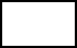  System | Menspesifikasikan paket yang menampilkan sistem secara terbatas.
Unidirectional Association | Menggambarkan relasi antara actor dengan Use Case dan proses berbasis computer.
Dependencies or Instantitiates | Menggambarkan kebergantungan  (dependencies) antar item dalam diagram.
Generalization | Menggambarkan relasi lanjut antar Use Case atau menggmabarkan struktur  pewarisan antar actor.

- Daftar Simbol Activity Diagram
Tabel 2 Simbol Aktivity diagram

Symbol Nama Keterangan


Action
State dari sistem yang mencerminkan eksekusi dari suatu aksi .

  Start State | Bagaimana objek dibentuk atau diawali.
  End State | Bagaimana objek dibentuk atau diakhiri.

State Transtition | State Transtition menunjukkan kegiatan apa berikutnya setelah suatu kegiatan.
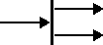  Fork | Percabangan menunjukkan aliran Activity Diagram.
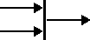  Join | Percabangan yang menjadi arah aliran pada Activity Diagram.
  Decision | Pilihan untuk mengambil keputusan.

Penelitian Terkait
Tabel 3. Penelitian Terkait

No | Peneliti | Judul Peneliti | Metode Penelitian | Hasil Penelitian
1 | Ayuningtyas, | Rancang | Metode | Kesimpulaan
 | Julianto | Bangun | Waterfall | dengan adanya
 | Lementara, | Aplikasi |  | aplikasi ini
 | Filmon, | Monitoring |  | proses
 | (Lementara | Dan Evaluasi |  | monitoring dan
 | et al., 2018) | Pelanggaran |  | evaluasi dapat
 |  | Siswa Pada |  | terpenuhi
 |  | SMAN 14 |  | karena terdapat
 |  | Surabaya |  | dashboard yang
 |  | Berbasis Web |  | dapat
 |  |  |  | menampilkan
 |  |  |  | presentase
 |  |  |  | pelanggaran dan
 |  |  |  | juga terdapat
 |  |  |  | saran evaluasi
 |  |  |  | yang dapat di

 |  |  |  | ambil pihak sekolah, serta dapat menerbitkan surat peringatan real time, aplikasi ini juga dapat mengirimkan notifikasi sms kepada orang tua siswa.
2. | Hidayati, Suhardi, Dedy Irfan, Ambiyar, Rika Melyanti, (Irfan et al., 2020) | Sistem Informasi Pelanggaran Siswa Berbasis Web Menggunakan Rappid Application Development | Metode RAD (Rappid Application Development) | Berdasarkan hasil dari pembahasan maka dapat disimpulkan bahwa pekerjaan guru BK dalam mencatat dan menghitung poin pelanggaran siswa menjadi lebih mudah, cepat dan akurat sehingga mampu memonitoring kedisplinan siswa siswi disekolah
3. | (Suharti & Susanti, 2021) | Sistem Monitoring Perkembangan Belajar Siswa Berbasis WEB  dan SMS | Metode Waterfall | Sistem Informasi Monitoring Perkembangan Belajar Siswa  Berbasis Web

 |  | Gateway |  | Dan SMS Gateway dapat membantu orang tua memantau perkembangan anaknya di Sekolah kapan dan dimana saja. Penerapan SMS Gateway dapat membantu orang tua dalam mengetahui pelanggaran yang dilakukan siswa dan prestasi siswa di Sekolah.
4. | (Yulianti & Huda, 2021) | Rancang Bangun Sistem Informasi Monitoring Pelanggaran Siswa Berbasis Android | Analisis Sistem | Kesimpulan intinya adalah memiliki layanan manajemen data absensi siswa dan manajemen pelanggaran siswa serta dapat mempermudah guru, wali kelas dan waka kesiswaan dalam memanajemen data absensi dan pelanggaran siswa.

Kerangka Fikir
Proses pencatatan dan pemberitahuan pelanggaran masih di lakukan secara manual
Masalah

Membuatkan aplikasi sistem monitoring pelanggaran dan prestasi siswa berbasis web
Solusi

Rancangan aplikasi sistem monitoring pelanggaran dan prestasi siswa/i SMPN 8 Kolaka Utara berbasis web
Judul
Mempermudah pihak sekolah memonitoring seluruh siswa/i dan memberikan informasi kepada orang tua murid
Hasil

Gambar 1. Kerangka Pikir

BAB III METODE PENELITIAN

Tempat Dan Waktu Penelitian
  - Tempat Penelitian
Penelitian ini dilakukan di SMPN 8 Kolaka Utara, Sulawesi Tenggara
  - Waktu Penelitian
Waktu kegiatan penelitian ini akan di laksanakan pada bulan Agustus 2022 sampai September 2022

Alat Dan Bahan
Adapun alat dan bahan yang digunakan yaitu:
  - Kebutuhan Hardware (Perangkat keras)
    - Laptop (Lenovo Ideapad L340)
    - Mouse
    - Print
  - Kebutuhan Software (perangkat lunak)
    - Visual studio code
    - Google crome
    - PHP
    - Mysql

Perancangan sistem
  - Sistem yang berjalan
Analisis sistem yang berjalan pada SMPN 8 Kolaka Utara masih menggunakan prosedur yang manual, dimana Guru Bimbingan Konseling menerima informasi baik dari segi pelanggaran dan prestasi Siswa/i kemudian guru menulis di buku induk pelanggaran dan prestasi siswa/i.
Adapun sistem yang berjalan pada SMPN 8 Kolaka Utara dapat dilihat pada gambar berikut

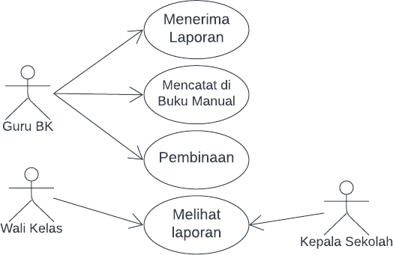
Gambar 2. Use Case Yang Berjalan
Pada gambar 2 diatas merupakan sistem monitoring siswa dengan cara manual dimana guru bk menerima laporan, setelah laporan diterima maka guru bk mencatat laporan tersebut dibuku induk manual dan dilakukan pembinaan kepada siswa yang bermasalah dan siswa yang mendapatkan prestasi akan diberi penghargaan, sedangkan wali kelas dan kepala sekolah hanya dapat melihat laporan tersebut.
  - Sistem yang diusulkan
Analisis sistem yang diusulkan adalah gambaran interaksi antar user (guru BK) dan sistem (aplikasi yang akan digunakan).

- Use case diagram
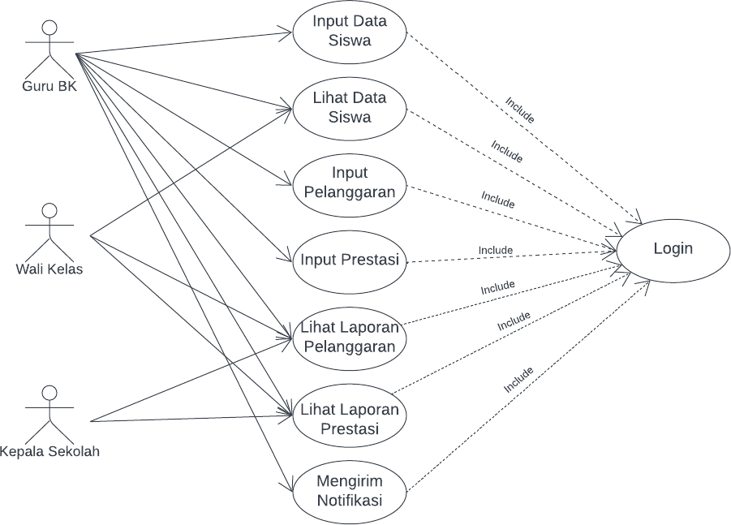
  - Guru

Gambar 3. Use Case Guru
Pada gambar 3 diatas dapat dijelaskan bahwa penggunaan aplikasi ini dapat dijabarkan sebagai berikut:
    - Guru BK
Dalam rancangan sistem aplikasi ini guru bk dapat login sebagai admin dimana guru bk dapat menginput dan melihat data setiap siswa, dapat menginput pelanggaran dan prestasi setiap siswa, dapat melihat perkembangan laporan siswa serta dapat mengirimkan notifikasi kepada setiap orang tua siswa
    - Wali kelas
Dalam rancangan aplikasi ini wali kelas dapat login menggunakan akun wali kelas dari kelas yang telah ditentukan dimana hanya dapat melihat data setiap siswa yang di didik serta melihat laporan mengenai pelanggaran dan prestasi siswa.
    - Kepala sekolah

Kepala sekolah dapat login menggunakan akun yang telah di sediakan dimana fungsinya hanya dapat melihat segala jenis perkembangan laporan pelanggaran dan prestasi siswa.
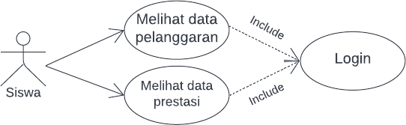
  - Siswa

Gambar 4 Use case siswa

Pada gambar 4 diatas dapat dijelaskan bahwa dalam rancangan aplikasi ini siswa hanya dapat melihat perolehan pelanggaran dan prestasi yang telah didapatkan.
- Activity Diagram
Activity diagram menggambarkan berbagai alur kerja aktivitas dalam sistem yang sedang dirancang, bagaimana alur Activity diagram berawal, decision yang mungkin terjadi, dan bagaimana alur berakhir.
  - Activity diagram menu input prestasi atau pelanggaran
Perancangan activity diagram pada menu tampilan input prestasi dan pelanggaran dimana menampilkan proses dalam penginputan pelanggaran dan prestasi siswa sampai data tersimpan yang dilakukan oleh guru bk.

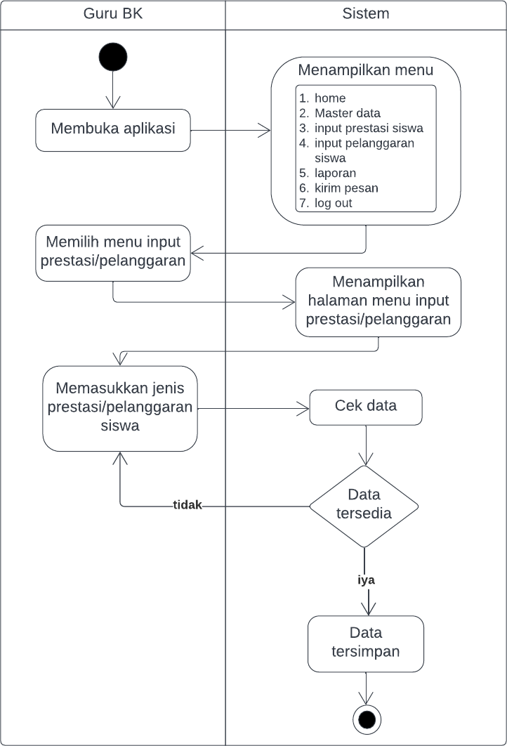
Gambar 5 Activity diagram input pelanggaran/prestasi
Pada gambar diatas dijelaskan proses penginputan pelanggaran dan prestasi siswa yang dilakukan oleh guru bk mulai dari membuka aplikasi sampai penginputan data siswa yang melakukan pelanggaran dan yang mendapatkan prestasi sampai data tersebut selesai di simpan.

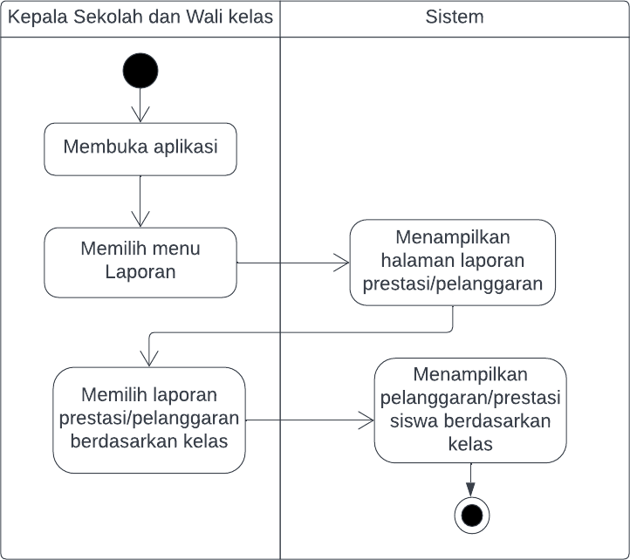
  - Activity diagram laporan prestasi dan pelanggaran siswa

Gambar 6 Activity diagram laporan prestasi/pelanggaran
Pada gambar 6 activity diagram diatas yaitu proses untuk melihat laporan pelanggaran dan prestasi yang dilakukan oleh kepala sekolah dan wali kelas mulai dari membuka aplikasi sampai menampilkan informasi mengenai laporan pelanggaran dan prestasi siswa disekolah.
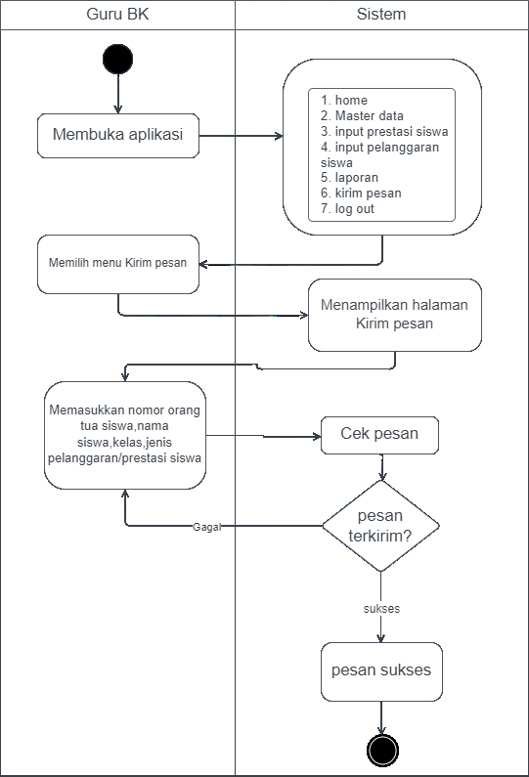
  - Activity Diagram mengirim pesan ke orang tua siswa

Gambar 7 Activity diagram kirim pesan

Pada gambar 7 yaitu proses mengirim pesan oleh guru bk ke orang tua siswa dimana proses tersebut dimulai dari membuka aplikasi sampai memasukkan nomor orang tua siswa,nama siswa,kelas,jenis pelanggaran atau prestasi dan selanjutkan akan di kirim ke orang tua siswa sampai pesan sukses terkirim.

Teknik Pengujian Sistem
Black box testing atau biasa disebut pengujian fungsional adalah metode untuk menguji perangkat lunak tanpa mengetahui struktur internal program atau kode. Pengujian ini didasarkan pada detail aplikasi seperti tampilan, fungsi-fungsi dan kesesuaian alur yang sudah disepakati customer. Black box testing merupakan pengujian yang lebih menampakan tampilan luar (interface) agar mudah dipahami pengguna. Black box testing berkerja dengan hanya fokus kepada informasi domain sehingga mengabaikan struktur kontrol. Jadi metode ini memiliku tujuan pemeriksaaan, setelah tahap akhir dari proyek. Yang dimana untuk memastikan apakah perangkat lunak atau aplikasi bekerja dengan baik dan dapat melayani penggunanya secara efisien.

Teknik Analisis Data
Teknik analisis data adalah upaya dalam mencari dan menyususn catatan hasil observasi, wawancara dan lainnya secara sistematis, agar meningkatkan pemahaman peneliti terhadap kasus yang sedang diteliti. Sedangkan untuk meningkatkan kemampuan dalam pemahaman tersebut analisis perlu dilanjutkan dengan berupaya mencari makna. (Rijali, 2019)
Untuk mencapai hasil yang dilakukan, peneliti melakukan serangkaian tahapan pengolahan data sebelum dilakukan perhitungkan dan analisa dengan metode yang ditentukan.
Adapun langkah-langkah untuk menganalisis data dalam penelitian ini adalah sebagai berikut:
- Pengumpulan Data

Pengumpulan data adalah pencatatan berbagai jenis data, studi dan pengumpulan hal-hal yang secara objektif mengikuti hasil wawancara dan observasi di lapangan
- Preprocessing
Tahapan yang selanjutnya adalah mempersiapkan hasil dari tahapan sebelumnya agar nantinya sudah siap menjadi data untuk tahapan pengelolaan. Dalam tahapan preprocessing ini memiliki beberapa proses yang dibutuhkan yakni, case folding, tokenzing, filtering dan stemming.
- Display Data
Pada tahap ini secara sistematis peneliti telah menyajikan data yang telah direduksi secara sistematis.
- Pengambilan Kesimpulan
Langkah yang ketiga adalah dalam analisis data kulitatif kesimpulan yang di awal ditarik masih bersifat sementara dan akan berubah jika tidak ada penemuan bukti pendukung dalam pengumpulan data berikutnya. Sesuai dengan pengertian pengambilan kesimpulan menurut Miles dan Huberman yakni, menarik kesimpulan dan memverifikasi. Dengan ini, kesimpulan dalam penelitian kualitatif dapat memuaskan permasalahan yang sudah dibentuk di awal, akan tetapi mungkin atau tidak mungkin, karena rumusan masalah dan perhitungan penelitian kualitatif dalam masalah bersifat sementara dan akan berkembang setelah penelitian di lapangan.

- Rancangan Interface

BAB IV

HASIL DAN PEMBAHASAN

Hasil penelitian ini terdapat tiga interface yang digunakan oleh: Kepala Sekolah, Bimbingan Konseling (BK) dan Siswa.
  - Pembuatan Interface Guru BK
Dalam pembuatan sistem monitoring pelanggaran dan prestasi siswa yang digunakan oleh Admin Bimbingan Konseling (BK) terdapat beberapa menu didalamnya diantaranya:
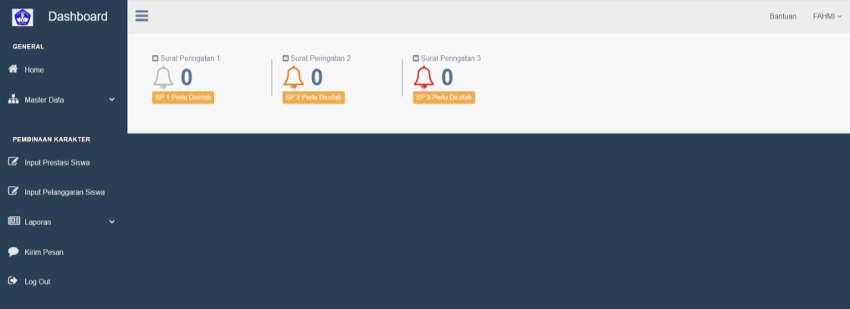
    - Home

Gambar 8. Menu Home
Pada gambar 8 di atas didalamnya terdapat surat peringatan, yang berguna untuk memperingati siswa yang melewati batas pelanggaran.
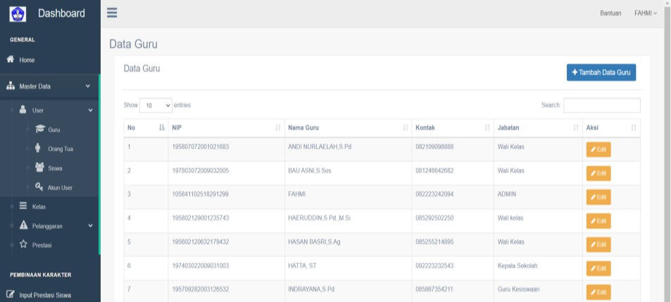
    - Master data

Gambar 9. Menu master data

Pada gambar 9 didalam master data terdapat menu user yang didalamnya terdapat beberapa menu yaitu guru, orang tua, siswa dan akun user.
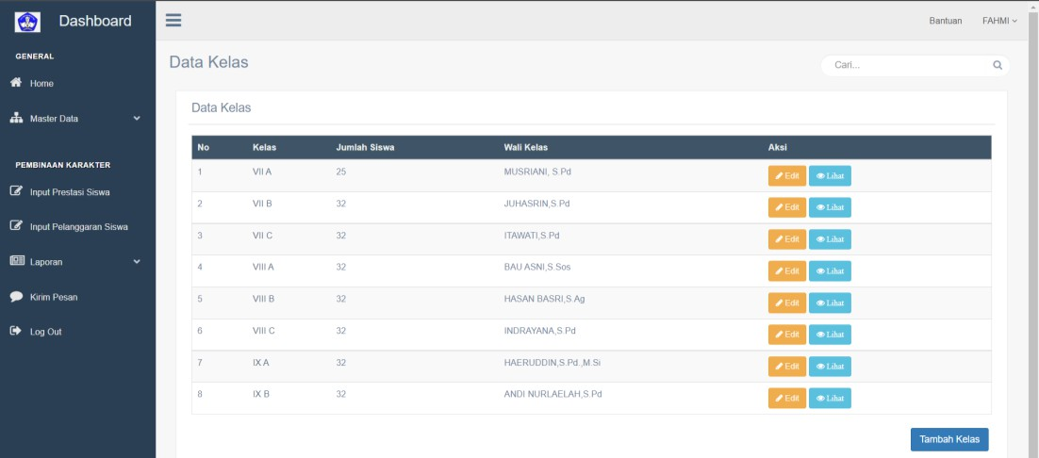
    - Kelas

Gambar 10 Menu kelas
Pada gambar 10 terdapat daftar kelas, jumlah siswa, nama wali kelas dan aksi yang berfungsi untuk melihat atau mengubah data kelas.
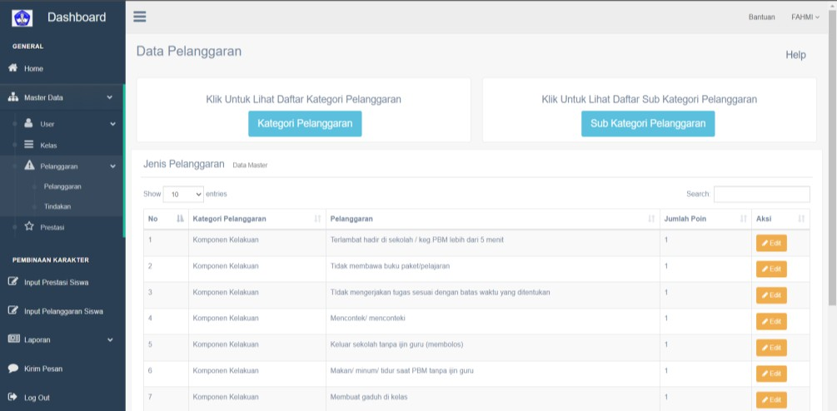
    - Pelanggaran terdiri dari pelanggaran dan Tindakan

Gambar 11 Pelanggaran
Pada gambar di atas terdapat beberapa daftar pelanggaran dan kategori pelanggaran

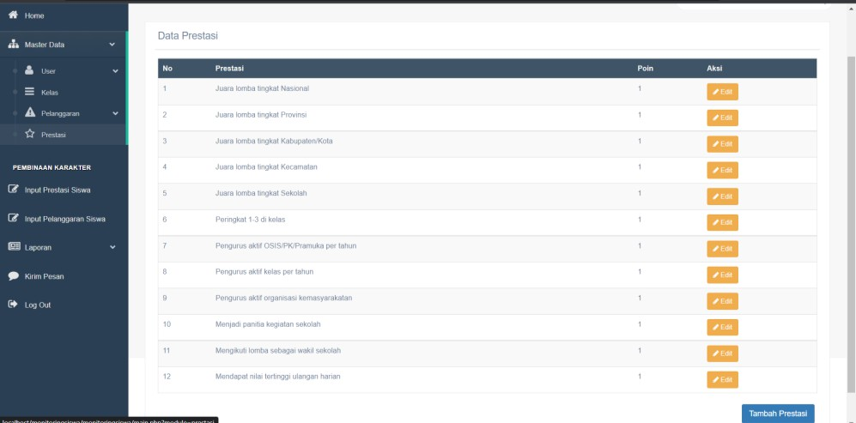
    - Prestasi

Gambar 12 Prestasi
Di dalam menu prestasi terdapat daftar prestasi dan juga dapat melakukan tambah prestasi.
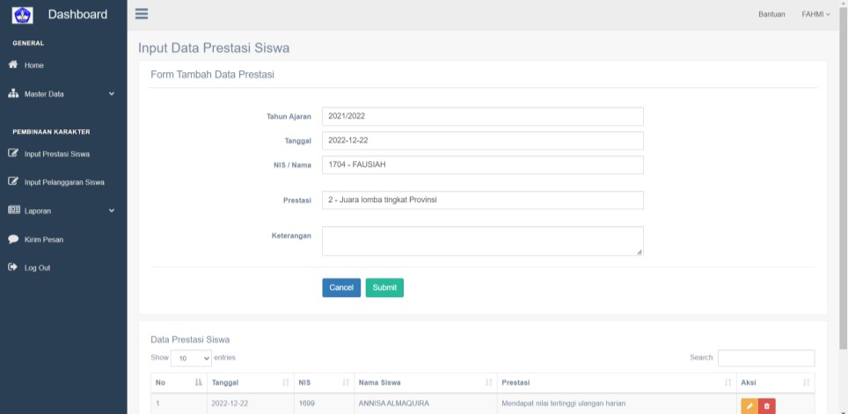
    - Input prestasi siswa

Gambar 13 Input Prestasi
Pada gambar di atas terdapat menu untuk memasukkan nama siswa yang berprestasi, setelah diinput maka akan muncul nama siswa tersebut didata siswa yang berprestasi

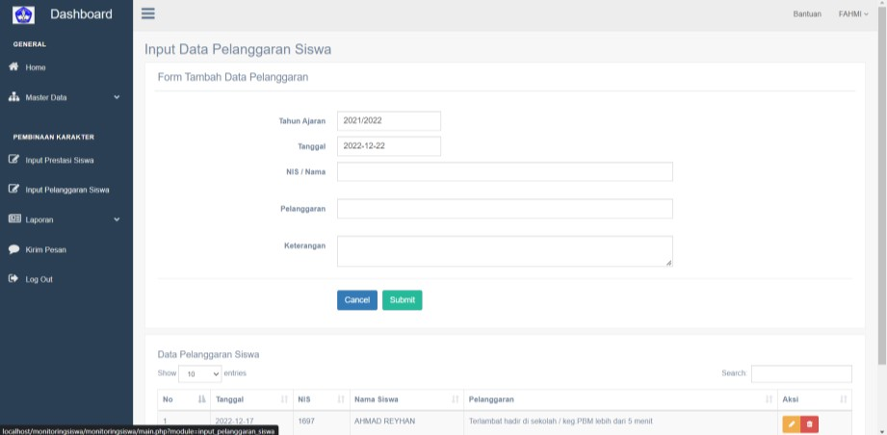
    - Input pelanggaran siswa

Gambar 14 Input Pelanggaran
Pada gambar 14 diatas merupakan menu untuk input pelanggaran siswa yang melakukan pelanggaran setelah data tersebut tersimpan makan akan muncul nama siswa tersebut di daftar data pelanggaran siswa
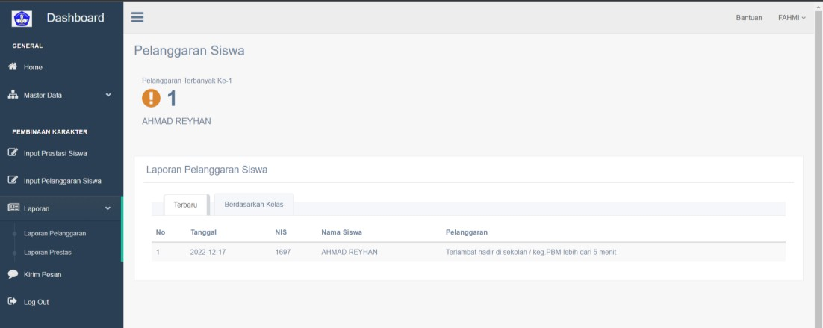
    - Menu Laporan, dimana didalamnya terdapat dua jenis laporan yaitu laporan pelanggaran dan laporan prestasi.

Gambar 15 Laporan
Pada gambar 15 diatas, yaitu merupakan menu laporan pelanggaran dan prestasi siswa yang didalamnya terdapat siswa yang melakukan pelanggaran dan siswa yang mendapatkan prestasi.

  - interface kepala sekolah
Dalam pembuatan interface sistem monitoring pelanggaran dan prestasi siswa yang digunakan oleh Kepala Sekolah terdapat beberapa menu didalamnya, diantaranya:
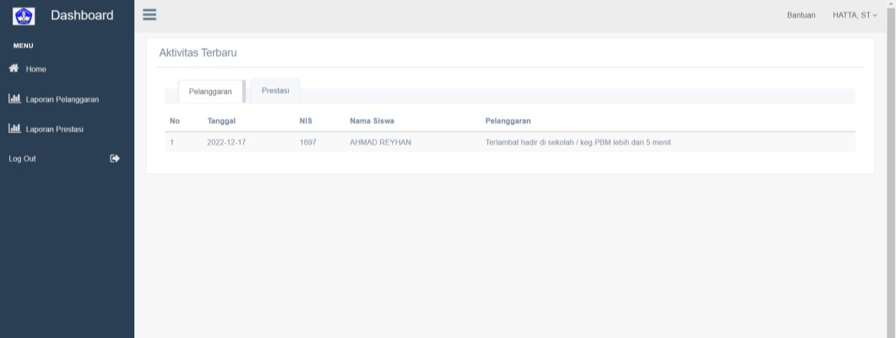
    - Home, dimana didalamnya terdapat daftar pelanggaran dan prestasi siswa

Gambar 16 Home kepala sekolah
Gambar 16 merupakan menu home untuk melihat aktivitas terbaru dari laporan pelanggaran dan prestasi siswa
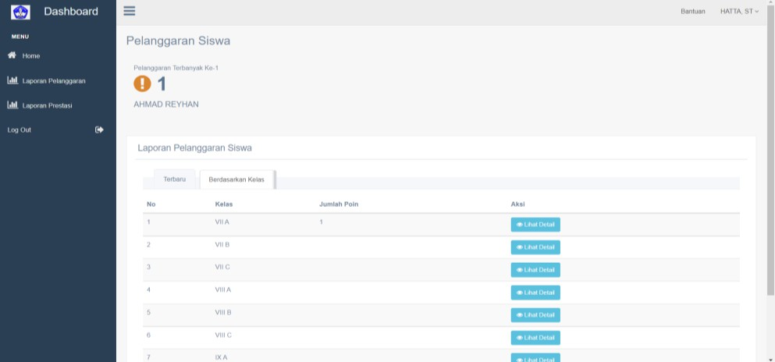
    - Laporan pelanggaran.

Gambar 17 Menu laporan untuk kepala sekolah
Pada gambar 17 diatas terdapat laporan pelanggaran siswa berdasarkan kelas untuk interface kepala sekolah.

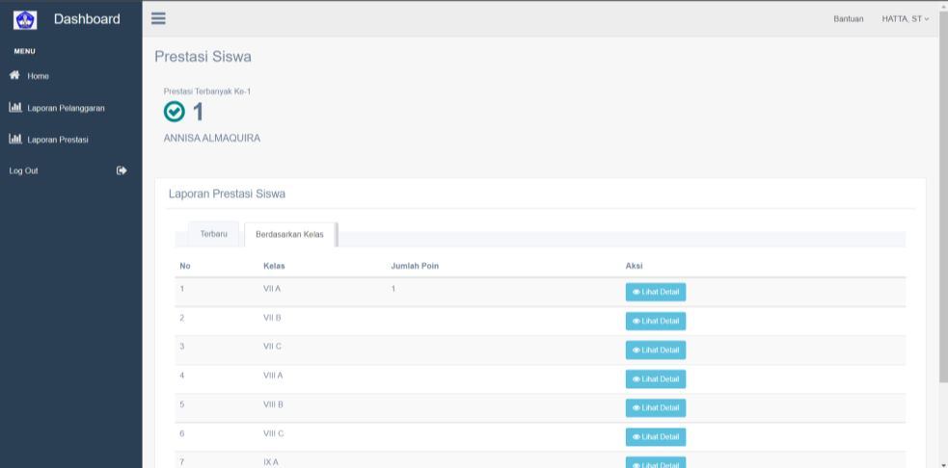
    - Laporan prestasi

Gambar 18 Laporan prestasi siswa untuk kepala sekolah
Gambar 18 dimana didalamnya terdapat laporan prestasi siswa terbaru dan berdasarkan kelas.
  - Interface siswa
Dalam pembuatan sistem monitoring pelanggaran dan prestasi siswa yang digunakan oleh siswa terdapat beberapa menu didalamnya, diantaranya:
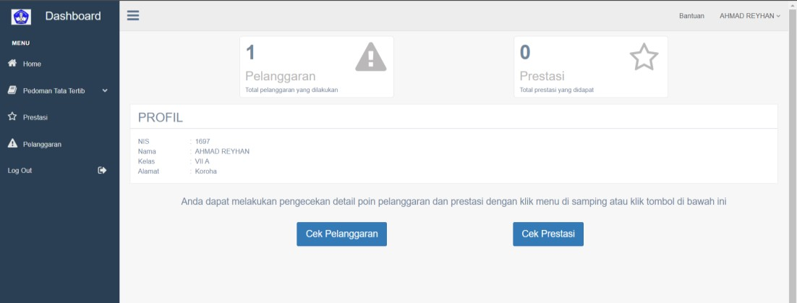
    - Home

Gambar 19 Home Siswa
Dimana didalamnya terdapat jumlah pelanggaran, jumlah prestasi, profil siswa, cek pelanggaran dan cek prestasi.

    - Pedoman tata tertib, didalamnya terdapat
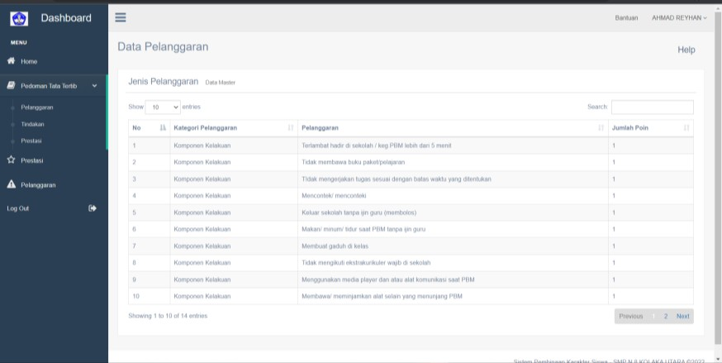
      - Pelanggaran, terdiri dari kategori pelanggaran,

Gambar 20 Pelanggaran Siswa
Gambar 20 diatas yaitu halaman untuk kategori pelanggaran didalamnya terdapat jenis pelanggaran
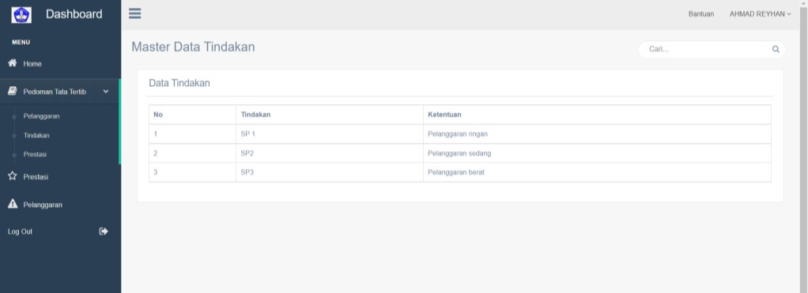
      - Menu Tindakan

Gambar 21 Menu Tindakan
Pada gambar diatas merupakan menu Tindakan yang didalamnya terdapat ketentuan yaitu SP 1 berupa pelanggaran ringan, SP 2 berupa pelanggaran sedang dan SP 3 berupa pelanggaran berat.

      - Menu Prestasi,
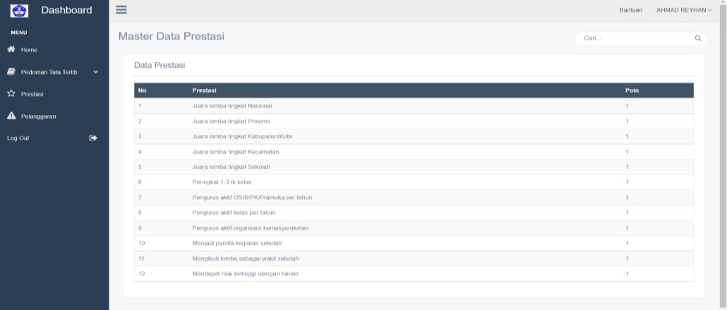

Gambar 22 Daftar Prestasi
Pada gambar 22 diatas yaitu menu untuk data prestasi didalamnya terdapat jenis-jenis prestasi
- Pengujian Aplikasi menggunakan Black Box
Dalam pengujian sistem aplikasi monitoring ini, penulis menggunakan metode pengujian black box. Dimana pengujian black box ini mempunyai tujuan dalam menguji keberhasilan dari hasil perancangan sistem aplikasi monitoring yang diharapkan sesuai dengan fungsinya. Berikut adalah hasil dari pengujian menggunakan metode black box
  - hasil uji coba Black Box guru BK
Tabel 4. Uji Coba Black Box Guru BK

Yang di uji | Yang diharapkan | Yang terjadi | hasil
Login berhasil | Dapat memasuki halaman utama dengan username dan password | Berhasil login dengan menggunakan user dan password masing-  masing | sukses
Gagal Login | Tidak dapat | Gagal login ke | sukses

 | memasuki halaman utama menggunakan akun yang tidak  terdaftar | halaman utama
Menginput data | Dapat menginput data siswa, orang tua dan wali kelas  dengan benar | Berhasil menginput dan sukses | sukses
Menginput pelanggaran siswa yang terdaftar | Dapat menginput siswa yang melakukan pelanggaran | Berhasil menginput siswa- siswa yang melakukan  pelanggaran | sukses
Menginput pelanggaran siswa yang tidak  terdaftar | Data nama siswa yang di masukkan tidak terdaftar | Gagal menambahkan pelanggaran  siswa | sukses
Menginput prestasi siswa yang terdaftar | Dapat menginput siswa yang mendapatkan prestasi | Berhasil menginput siswa- siswi yang mendapatkan  prestasi | sukses
Menginput prestasi siswa yang tidak terdaftar | Tidak dapat menambahkan prestasi siswa yang tidak  terdaftar | Nama siswa yang diinput tidak gagal ditambahkan | sukses
Mengirim pesan  ke orang tua | Tidak dapat  mengirim pesan | Pesan tidak  terkirim | sukses

siswa tidak
menggunakan nomor hp
Mengirim | Dapat | Berhasil | sukses
notifikasi | mengirimkan | mengirimkan
menggunakan | pesan notifikasi | pesan notifikasi
nomor hp orang | kepada orang tua
tua

  - hasil uji coba Black Box kepala sekolah
Tabel 5. Hasil uji coba Black Box kepala sekolah

Yang di uji | Yang  diharapkan | Yang terjadi | hasil
Login menggunakan akun tidak terdaftar | Tidak Dapat memasuki halaman utama dengan username dan password yang  tidak terdaftar | Gagal login | sukses
Melihat laporan | Dapat melihat siswa yang melakukan pelanggaran dan  prestasi | Berhasil melampirkan laporan pelanggaran dan  prestasi siswa | sukses
logout | Bisa logout  aplikasi | Berhasil logout | sukses

  - hasil uji coba Black Box wali kelas
Tabel 6. Uji coba black box wali kelas

Yang di uji | Yang  diharapkan | Yang terjadi | hasil
Login menggunakan akun tidak terdaftar | Gagal memasuki halaman utama dengan username dan password yang  tidak terdaftar | Gagal login dan Kembali ke halaman login | sukses
Melihat data siswa | Dapat melihat data siswa yang di ampuh | Memunculkan lampiran data siswa sesuai kelas yang di  ampuh | sukses
Melihat laporan | Dapat melihat siswa yang melakukan pelanggaran dan  prestasi | Berhasil melampirkan laporan pelanggaran dan  prestasi siswa | sukses
logout | Bisa logout  aplikasi | Berhasi log out | sukses

  - hasil uji coba Black Box siswa
Tabel 7. Uji coba Black Box siswa

Yang di uji | Yang  diharapkan | Yang terjadi | hasil
login | Dapat memasuki halaman utama  dengan | Berhasil login dengan menggunakan  username dan | sukses

 | username dan  password | password siswa
Melihat data | Dapat melihat perolehan pelanggaran dan prestasi masing-masing | Menampilkan lampiran pelanggaran dan prestasi yang  didapatkan | sukses
logout | Bisa logout  aplikasi | Berhasil log out | sukses

Implementasi sistem kuesioner
Dalam implementasi sistem ini menggunakan kuesioner dengan 9 pertanyaan dan 11 responden yang ditujukan kepada pihak SMPN 8 Kolaka Utara. Adapun 9 pertanyaan yang di maksud adalah sebagai berikut :
  - Apakah informasi yang ditampilkan mudah dimengerti oleh user ?
  - Bagaimana pendapat anda, mengenai tampilan sistem ini?
  - Apakah Bahasa yang digunakan dalam aplikasi ini mudah dimengerti dengan baik?
  - Apakah aplikasi ini cukup mudah digunakan?
  - Menurut pendapat anda, apakah aplikasi ini sudah layak dipublikasikan?
  - Apakah aplikasi ini mempunyai kemampuan dan fungsi sesuai yang diharapkan oleh user?
  - Apakah aplikasi website yang telah dibuat dapat mempercepat pekerjaan user?
  - Apakah kebutuhan menggunakan aplikasi tersebut sangat tinggi?
  - Apakah dengan adanya aplikasi ini pekerjaan user bisa lebih akurat?

Hasil implementasi sistem
Untuk setiap pertanyaan-pertanyaan diatas dapat menunjukkan score nilai sebagai berikut :

  - Apakah informasi yang ditampilkan mudah dimengerti oler user memiliki score bagus 10 responden, sedang 1 responden, cukup 0 responden.
  - Bagaimana pendapat anda mengenai tampilan sistem ini memiliki score bagus 9 responden, sedang 2 responden, cukup 0 responden.
  - Apakah Bahasa yang digunakan dalam aplikasi ini mudah dimengerti dengan baik memiliki score bagus 11 responden, sedang 0 responden, cukup 0 responden
  - Apakah aplikasi ini cukup mudah digunakan memiliki score bagus 10 responden, sedang 1 responden, cukup 0 responden.
  - Menurut pendapat anda, apakah aplikasi ini sudah layak dipublikasikan memiliki skor bagus 11 responden, sedang 0 responden, cukup 0 responden.
  - Apakah aplikasi ini mempunyai kemampuan dan fungsi sesuai yang diharapkan oleh user memiliki skor bagus 10 responden, sedang 1 responden, cukup 0 responden
  - apakah aplikasi website yang telah dibuat dapat mempercepat pekerjaan user memiliki skor bagus 11 responden, sedang 0 responden, cukup 0responden
  - apakah kebutuhan menggunakan aplikasi tersebut sangat tinggu memiliki skor bagus 11 responden, sedang 0 responden, cukup 0 responden
  - apakah dengan adanya aplikasi ini pekerjaan user bisa lebih akurat memiliki skor bagus 11 responden, sedang 0 responden, cukup 0 responden

Kesimpulan implementasi sistem
Bedasarkan dari hasil kuesioner diatas maka dapat disimpulkan dalam bentuk persentase sebagai berikut
Tabel 8 Hasil nilai persentase kuesioner

NO | PERTANYAAN | BAIK | SEDANG | CUKUP
1. | Apakah informasi yang  ditampilkan mudah dimengerti oleh user? | 90% | 10% | 0%

2. | Bagaimana pendapat user  mengenai tampilan aplikasi? | 85% | 15% | 0%
3. | Apakah Bahasa yang digunakan dalam aplikasi ini mudah dimengerti  dengan baik? | 100% | 0% | 0%
4. | Apakah aplikasi cukup mudah digunakan? | 90% | 10% | 0%
5. | Menurut pendapat user, apakah aplikasi ini sudah  layak dipublikasikan? | 100% | 0% | 0%
6. | Apakah aplikasi ini mempunyai kemampuan dan fungsi sesuai yang diharapkan oleh user ? | 90% | 10% | 0%
7. | Apakah aplikasi website yang telah dibuat dapat mempercepat pekerjaan  user | 100% | 0% | 0%
8. | Apakah kebutuhan  menggunakan aplikasi tersebut sangat tinggi ? | 100% | 0% | 0%
9. | Apakah dengan adanya  aplikasi ini pekerjaan user bisa lebih akurat ? | 100% | 0% | 0%

Bedasarkan hasil dari presentase diatas, rancangan sistem aplikasi pelanggaran dan prestasi siswa ini sudah sesuai yang diharapkan. Namun

akan tetap terus dikembangkan sehingga besar harapan kedepannya aplikasi ini akan jauh lebih luas jangkauannya. Adapun rangkaian kesimpulan setiap pertanyaan adalah:
  - Melauli hasil akhir responden di pertanyaan pertama menunjukkan bahwa informasi yang ditampilkan pada aplikasi ini mudah dimengerti hal ini bisa dilihat dari jumlah total pada kuesioner pada kolom baik yaitu mendapatkan 90%, namun perlu adanya peningkatan sehingga informasi yang terdapat pada aplikasi benar-benar dapat dipahami hal ini dikarenakan masih banyak yang cukup tidak mengerti sehingga total pada kuesioner pada kolom cukup mendapatkan 10%.
  - Melalui hasil akhir respnden di pertanyan kedua menunjukan bahwa tampilan dalam aplkasi sudah bagus, namun perlu adanya peningkatan agar tampilan dalam aplikasi bisa lebih menarik hal ini bisa dilihat dari jumlah total skor pada kolom baik mendapatka 85 % dan cukup 10%.
  - Melalui hasil akhir responden di pertanyaan ketiga menunjukkan bahwa bahasa yang digunakan dalam aplikasi sudah sangat baik dan mudah untuk dimengerti hal ini bisa dilihat dari total skor responden pada kolom baik mendapatkan skor 100%.
  - Melalui hasil akhir responden di pertanyaan ke empat menunjukan bahwa aplikasi sistem monitorin ini mudah untuk digunakan atau diaplikasikan di sekoah SMPN 8 Kolaka Utara namun perlu adanya peningkatan agar penggunaan aplikasi ini bisa lebih berkembang, hal ini bisa dilihat dari total skor responden pada kolom baik 90% dan kolom cukup 10%.
  - Melalui hasil akhir responden di pertanyaan ke lima menunjukkan bahwa kelayakan aplikasi untuk bisa dipublikasikan sudah sangat memadai, hal ini bisa dilihat dari total skor responden pada kolom baik mendapatkan 100%.
  - Melalui hasil akhir responden dipertanyaan ke enam menujukkan bahwa kemampuan dan fungsi pada aplikasi sudah sesuai yang diharapkan oleh user,namun perlu adanya pekembangan, hal ini bisa

dilihat dari total skor responden pada kolom baik 90% dan kolom cukup 10%.
  - Melalui hasil akhir responden di pertanyaan ke tujuh menunjukkan bahwa dengan adanya aplikasi ini sangat memudahkan dan mempercepat pekerjaan user, hal ini dapat dilihat dari total skor responden pada kolom baik mendapatkan 100%.
  - Melalui hasil akhir responden di pertanyaan ke delapan menunjukkan bahwa kebutuhan dalam mengunakan aplikasi monitoring ini sangat tinggi, hal ini bisa dilihat dari hasil responden pada kolom baik mendapatkan 100%.
  - Melalui hasil akhir responden di pertanyaan ke sembilan menunjukkan bahwa dengan adanya aplikasi ini pekerjaan user jauh lebih akurat dibandigkan sebelumnya, hal ini bisa dilihat dari hasil responden pada kolom baik mendapatkan 100%.

- Kesimpulan

BAB V PENUTUP

Bedasarkan hasil penelitian yang dilakukan penguji,kesimpulan yang dapat di ambil adalah, dengan adanya aplikasi ini membantu para tenaga kerja di sekolah terutama guru dalam hal perkembangan monitoring siswa dari pencatatan manual menjadi aplikasi berbasis web. Adapun kesimpulan yang dapat diuraikan dari judul Rancangan Aplikasi Sistem Monitoring Pelanggaran Dan Prestasi Siswa yang berbasis web adalah:
  - Dengan adanya rancangan aplikasi ini membantu guru bk dalam memonitoring siswa dalam segi penilaian pelanggaran dan siswa
  - Dengan adanya aplikasi ini dapat membantu siswa dan wali kelas dalam memonitoring data pelanggaran dan prestasi secara akurat dari awal dan akhir
  - Dengan adanya aplikasi ini membuat orang tua dapat mengetahui perkembangan setiap siswa melalui notifikasi yang dikirimkan oleh guru bk
  - Pengujian aplikasi ini menggunakan metode black box, yang dimana hasil keseluruhannya sukses dan berjalan sesuai dengan fungsionalnya masing-masing

Saran
Rancangan aplikasi sistem monitoring ini masih memiliki kekurangan yang diharapkan nantinya dapat ditingkatkan dan dikembangkan. Agar aplikasi ini bisa menjadi lebih baik lagi. Besar harapan penulis agar mendapatkan saran yang membangun agar kedepannya bisa lebih baik.
Adapun saran penulis mengenai hal-hal yang bisa dikembangkan adalah:
  - Diharapkan nantinya aplikasi ini dapat lebih dikembangkan baik dari segala fitur maupun unsur-unsur sehingga berguna dalam memfasilitasi proses yang disekolah.
  - Diharapkan kedepannya aplikasi ini bisa berbasis android sehingga bisa dikembangkan lebih baik.

DAFTAR PUSTAKA

Asmara, J. (2019). Rancang Bangun Sistem Informasi Desa Berbasis Website (Studi Kasus Desa Netpala). Jurnal Pendidikan Teknologi Informasi (JUKANTI), 2(1), 1–7.
Fuadi, A. (2020). Prestasi Akademik Siswa Sekolah Menengah Pertama (SMP) Ditinjau Dari Konsep Diri Akademik Dan Kecerdasan Emosi. Alhadharah: Jurnal Ilmu Dakwah,19(2), 18.https://doi.org/10.18592/alhadharah.v19i2.40 58
Irfan, D., Melyanti, R., Tuanku Tambusai Pasir Pangaraian, S., Negeri Padang, U., & Hang Tuah Pekanbaru, S. (2020). Sistem Informasi Pelanggaran Siswa Berbasis Web Menggunakan Rapid Application Development Web-Based Student Violation Information System Using Rapid Application Development. Journal of Information Technology and Computer Science (INTECOMS), 3(2), 234–242.
Jurnal, R., Informasi, S., Sistem, U., Siswa, N., & Android, B. (2017). RABIT(Jurnal Teknologi dan Sistem Informasi Univrab) SISTEM MONITOR ING NILAI SISWA BERBASIS ANDROID. July.
Lemantara, J., Ayuningtyas, & Filmon. (2018). Rancang Bangun Aplikasi Monitoring Dan Evaluasi Pelanggaran Siswa Pada Sman 14 Issn 2338-137X. Jsika, 7(1), 1–13.
Lestari, S. (2018). Peran Teknologi dalam Pendidikan di Era Globalisasi. Edureligia; Jurnal Pendidikan Agama Islam, 2(2), 94–100. https://doi.org/10.33650/edureligia.v2i2.459
Sefbing, J., Agung, S., Studi, P., Informasi, S., Tinggi, S., Informatika, M., & Komputer, D. A. N. (2021). Proposal tugas akhir.
Suharti, S., & Susanti, W. (2021). Sistem Monitoring Perkembangan Belajar Siswa Berbasis WEB dan SMS Gateway. Jurnal Mahasiswa Aplikasi Teknologi Komputer Dan Informasi (JMApTeKsi), 2(3), 108–112.
Utomo, S. B., & Nursalim, M. (2019). Pelanggaran Tata Tertib Sekolah Siswa Kelas X SMA Negeri 1 Menganti Serta Penanganannya Oleh Guru Bimbingan Dan Konseling. Jurnal Mahasiswa Unesa, hlm. 12.
Widiastuti, N. I., & Susanto, R. (2014). Kajian sistem monitoring dokumen akreditasi teknik informatika unikom. Majalah Ilmiah UNIKOM, 12(2), 195–
202. https://doi.org/10.34010/miu.v12i2.28
Widiyanto, W. W. (2018). Analisa Metodologi Pengembangan Sistem Dengan Perbandingan Model Perangkat Lunak Sistem Informasi Kepegawaian Menggunakan Waterfall Development Model, Model Prototype, Dan Model Rapid Application Development (Rad). Jurnal Informa Politeknik Indonusa Surakarta ISSN, 4(1),34 40.http://www.informa.poltekindonusa.ac.id/index.p

hp/informa/article/view/34
Yulita, F., & Huda, A. (2021). Rancang Bangun Sistem Informasi Monitoring Pelanggaran Siswa Berbasis Android. Voteteknika (Vocational Teknik Elektronika Dan Informatika),9(3),69.https://doi.org/10.24036/voteteknika.v 9i3.113425

LAMPIRAN

Lampiran 1. Surat balasan permintaan instrumen data penelitian

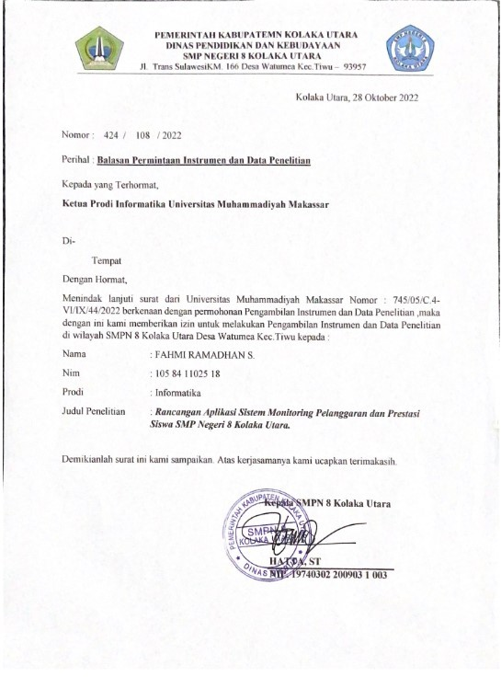

Lampiran 2. Daftar pertanyaan kuesioner penelitian
31/01/23 12.31 KUESIONER PENELITIAN
KUESIONER PENELITIAN
kepada Yth.
bapak/ibu responden penelitian Di Tempat

Dengan Hormat,
perkenalkan saya Fahmi Ramadhan S. Selaku mahasiswa Program studi informatika, Fakultas Teknik, Universitas Muhammadiyah Makassar, dalam rangka penelitian tugas akhir (skripsi),saya mohon kepada bapak atau ibu untuk menjadi validator "RANCANGAN APLIKASI SISTEM MONITORING PELANGGARAN DAN PRESTASI SISWA SMPN 8
KOLAKA UTARA BERBASIS WEB" agar dapat dikembangkan menjadi sebuah aplikasi yang layak digunakan.

Bapak/ibu dimohon untuk memberikan tanggapan yang sesuai atas pernyataan- pernyataan berikut dengan memilih score yang tersedia

Adapun tingkat penilian sebagai berikut:
- (Cukup)
- (Sedang)
- (Baik)
* Wajib

- Nama *

- Profesi *

Bagian Tanpa Judul

https://docs.google.com/forms/d/1mfghNFhwRIaI23MvbGyFDYsokyBWndJmeNfGtrZteWY/edit 1/7

  - Apakah informasi yang ditampilkan mudah dimengerti oleh user? *

1. | CUKUP
2. | SEDANG
3. | BAIK
  - Bagaimana pendapat anda mengenai tampilan sistem ini? *

1. | CUKUP
2. | SEDANG
3. | BAIK
  - Apakah bahasa yang digunakan dalam aplikasi ini mudah dimengerti dengan baik? *

1. | CUKUP
2. | SEDANG
3. | BAIK
  - Apakah aplikasi cukup mudah untuk digunakan? *

1. | CUKUP
2. | SEDANG
3. | BAIK
  - Menurut pendapat anda, apakah aplikasi ini sudah layak dipublikasikan? *

1. | CUKUP
2. | SEDANG
3. | BAIK
6).Apakah aplikasi ini mempunyai kemampuan dan fungsi sesuai yang diharapkan oleh user? *

1. | CUKUP
2. | SEDANG
3. | BAIK
7).Apakah aplikasi website yang telah dibuat dapat mempercepat pekerjaan user? *

1. | CUKUP
2. | SEDANG
3. | BAIK
8).Apakah kebutuhan menggunakan aplikasi tersebut sangat tinggi? *

1. | CUKUP
2. | SEDANG
3. | BAIK
9). apakah dengan adanya aplikasi ini pekerjaan user bisa lebih akurat ?

1. | CUKUP
2. | SEDANG
3. | BAIK

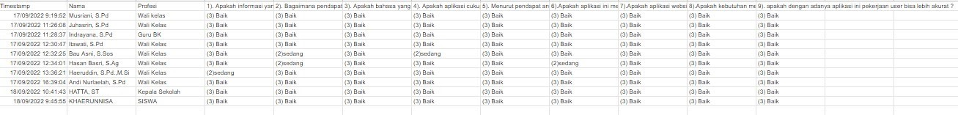
Lampiran 3. Jawaban hasil Kuesioner

Lampiran 4. Sourcode
<?php
include "lib/koneksi.php"; include "lib/config.php"; session_start();
if (empty($_SESSION['namauser']) AND empty($_SESSION['passuser'])) { echo "<center>Untuk mengakses modul, Anda harus login <br>"; echo "<a href='$base_url'+'index.php><b>LOGIN</b></a></center>";
}
else{ ?>
<!DOCTYPE html>
<html lang="en">
<head>
<meta http-equiv="Content-Type" content="text/html; charset=UTF-

8">

<!-- Meta, title, CSS, favicons, etc. -->
<meta charset="utf-8">
<meta http-equiv="X-UA-Compatible" content="IE=edge">
<meta name="viewport" content="width=device-width, initial-

scale=1">

<title>Pembinaan Karakter Siswa</title>
<script language="JavaScript">
var txt=":: Pembinaan Karakter Siswa ";
var kecepatan=250;var segarkan=null;function bergerak() { document.title=txt;
txt=txt.substring(1,txt.length)+txt.charAt(0); segarkan=setTimeout("bergerak()",kecepatan);}bergerak();
</script>

<script type="text/javascript"> function validasi_input(form){
var car = 18;

if (form.nip.value.length != car){ alert("NIP harus 18 Karater!"); form.nip.focus();
return (false);
}
return (true);
}
</script>

<link rel="shortcut icon" href="images/fav.ico">

<!-- Bootstrap -->
<link href="assets/vendors/bootstrap/dist/css/bootstrap.min.css" rel="stylesheet">
<!-- Font Awesome -->
<link href="assets/vendors/font-awesome/css/font- awesome.min.css" rel="stylesheet">
<!-- iCheck -->
<link href="assets/vendors/iCheck/skins/flat/green.css" rel="stylesheet">
<!-- bootstrap-progressbar -->
<link href="assets/vendors/bootstrap-progressbar/css/bootstrap- progressbar-3.3.4.min.css" rel="stylesheet">
<!-- jVectorMap -->
<link href="assets/css/maps/jquery-jvectormap-2.0.3.css" rel="stylesheet"/>

<!-- CSS form -->
<link rel="stylesheet" href="//cdnjs.cloudflare.com/ajax/libs/morris.js/0.5.1/morris.css">
<!-- bootstrap-wysiwyg -->
<link href="assets/vendors/google-code- prettify/bin/prettify.min.css" rel="stylesheet">
<!-- Select2 -->
<link href="assets/vendors/select2/dist/css/select2.min.css" rel="stylesheet">
<!-- Switchery -->
<link href="assets/vendors/switchery/dist/switchery.min.css" rel="stylesheet">
<!-- starrr -->
<link href="assets/vendors/starrr/dist/starrr.css" rel="stylesheet">

<!-- Datatables -->

<link href="assets/vendors/datatables.net- bs/css/dataTables.bootstrap.min.css" rel="stylesheet">
<link href="assets/vendors/datatables.net-buttons- bs/css/buttons.bootstrap.min.css" rel="stylesheet">
<link href="assets/vendors/datatables.net-fixedheader- bs/css/fixedHeader.bootstrap.min.css" rel="stylesheet">
<link href="assets/vendors/datatables.net-responsive- bs/css/responsive.bootstrap.min.css" rel="stylesheet">
<link href="assets/vendors/datatables.net-scroller- bs/css/scroller.bootstrap.min.css" rel="stylesheet">

<!-- Custom Theme Style -->
<link href="assets/build/css/custom.min.css" rel="stylesheet">
<link href="assets/build/css/style.css" rel="stylesheet">
</head>

<body class="nav-md">
<div class="container body">
<div class="main_container">
<div class="col-md-3 left_col">
<div class="left_col scroll-view">
<div class="navbar nav_title" style="border: 0;">
<a href="main.php?module=home" class="site_title">
<div class="logo_pic"><img src="images/tutwuri.png" alt="..." class="img-lgkrn logo_img"></div>
<span>Dashboard</span></a>
</div>
<div class="clearfix"></div>
<br />

<!-- sidebar menu -->
<div id="sidebar-menu" class="main_menu_side hidden- print main_menu">
<?php
$akses=$_SESSION['akses']; if ($akses == 5) { include "menu/siswa.php";
}
elseif ($akses == 1) { include "menu/admin.php";
}
elseif ($akses == 2) { include "menu/kesiswaan.php";
}

elseif ($akses == 3) {
include "menu/wali_kelas.php";
}
elseif ($akses == 4) { include "menu/kepsek.php";
}
else{
echo "Anda Tidak Memiliki Hak Akses Untuk mengakses Halaman Ini";
}
?>

</div>
<!-- /sidebar menu -->

</div>
</div>

<!-- top navigation -->
<div class="top_nav">
<div class="nav_menu">
<nav class="" role="navigation">
<div class="nav toggle">
<a id="menu_toggle"><i class="fa fa-bars"></i></a>
</div>

<ul class="nav navbar-nav navbar-right">
<li class="">
<a href="javascript:;" class="user-profile dropdown-toggle" data-toggle="dropdown" aria-expanded="false">
<!--<img src="images/img.jpg" alt="">-->
<?php
$query = mysqli_query($connect,"SELECT * FROM user WHERE username='$_SESSION[namauser]' AND password='$_SESSION[passuser]'");
$q = mysqli_fetch_array($query);
$nis=$q['nis'];
$nip=$q['nip'];
$id_ortu=$q['id_ortu']; if ($nis!=null){
$siswa = mysqli_query($connect,"SELECT * FROM siswa WHERE nis='$nis'");
$s = mysqli_fetch_array($siswa);
$nama=$s['nama_siswa'];

}
elseif ($nip!=null){
$guru = mysqli_query($connect,"SELECT * FROM guru WHERE nip='$nip'");
$g = mysqli_fetch_array($guru);
$nama=$g['nama_guru'];
}
elseif ($id_ortu!=null){
$ortu = mysqli_query($connect,"SELECT * FROM orang_tua WHERE id_ortu='$id_ortu'");
$o = mysqli_fetch_array($ortu);
$nama=$o['nama_ortu'];
}
else{
$nama="Not Found";

right">

right">50%</span>
}
echo $nama;
?>
<span class=" fa fa-angle-down"></span>
</a>
<ul class="dropdown-menu dropdown-usermenu pull-

<li><a href="javascript:;"> Profile</a></li>
<!--<li>
<a href="javascript:;">
<span class="badge bg-red pull-

<span>Settings</span>
</a>
</li>
<li><a href="javascript:;">Help</a></li>-->
<li><a href="logout.php"><i class="fa fa-sign-

out pull-right"></i> Log Out</a></li>
</ul>
</li>

<li role="presentation" class="dropdown">
<a href="main.php?module=help" class="dropdown- toggle info-number">
<!--<i class="fa fa-envelope-o"></i>
<span class="badge bg-green">6</span>-->
Bantuan
</a>
</li>

</ul>
</nav>

</div>
</div>
<!-- /top navigation -->

<!-- page content -->

<?php
if ($_GET['module'] == 'home_admin') { include "module/home/home_admin.php";
}elseif ($_GET['module'] == 'home_guru') { include "module/home/home_guru.php";
}elseif ($_GET['module'] == 'home_siswa') { include "module/home/home_siswa.php";
}
elseif ($_GET['module'] == 'kelas') {
include "module/kelas/tampil_kelas.php";
}elseif ($_GET['module'] == 'tambah_kelas') { include "module/kelas/form_tambah.php";
}elseif ($_GET['module'] == 'edit_kelas') { include "module/kelas/form_edit.php";
}elseif ($_GET['module'] == 'detail_kelas') { include "module/kelas/detail_kelas.php";
}
elseif ($_GET['module'] == 'guru') {
include "module/guru/tampil_guru.php";
}elseif ($_GET['module'] == 'tambah_guru') { include "module/guru/form_tambah.php";
}elseif ($_GET['module'] == 'edit_guru') { include "module/guru/form_edit.php";
}
elseif ($_GET['module'] == 'siswa') {
include "module/siswa/tampil_siswa.php";
}elseif ($_GET['module'] == 'tambah_siswa') { include "module/siswa/form_tambah.php";
}elseif ($_GET['module'] == 'edit_siswa') { include "module/siswa/form_edit.php";
}elseif ($_GET['module'] == 'detail_siswa') { include "module/siswa/detail_siswa.php";
}elseif ($_GET['module'] == 'profil_siswa') { include "module/siswa/profil_siswa.php";
}
elseif ($_GET['module'] == 'ortu') {

include "module/ortu/tampil_ortu.php";
}elseif ($_GET['module'] == 'tambah_ortu') { include "module/ortu/form_tambah.php";
}elseif ($_GET['module'] == 'edit_ortu') { include "module/ortu/form_edit.php";
}
elseif ($_GET['module'] == 'user') {
include "module/user/tampil_user.php";
}elseif ($_GET['module'] == 'tambah_user') { include "module/user/form_tambah.php";
}elseif ($_GET['module'] == 'edit_user') { include "module/user/form_edit.php";
}
elseif ($_GET['module'] == 'tambah_kat_pelanggaran') { include "module/kat_pelanggaran/form_tambah.php";
}elseif ($_GET['module'] == 'edit_kat_pelanggaran') { include "module/kat_pelanggaran/form_edit.php";
}

elseif ($_GET['module'] == 'tambah_sub_kategori') { include
"module/sub_kat_pelanggaran/form_tambah.php";
}elseif ($_GET['module'] == 'edit_sub_kategori') {
include "module/sub_kat_pelanggaran/form_edit.php";
}
elseif ($_GET['module'] == 'pelanggaran') { include
"module/pelanggaran/tampil_data_pelanggaran.php";
}elseif ($_GET['module'] == 'tambah_pelanggaran') { include "module/pelanggaran/form_tambah.php";
}elseif ($_GET['module'] == 'edit_pelanggaran') { include "module/pelanggaran/form_edit.php";
}
elseif ($_GET['module'] == 'tindakan') {
include "module/tindakan/tampil_tindakan.php";
}elseif ($_GET['module'] == 'tambah_tindakan') { include "module/tindakan/form_tambah.php";
}elseif ($_GET['module'] == 'edit_tindakan') { include "module/tindakan/form_edit.php";
}
elseif ($_GET['module'] == 'prestasi') {
include "module/prestasi/tampil_prestasi.php";
}elseif ($_GET['module'] == 'tambah_prestasi') { include "module/prestasi/form_tambah.php";
}elseif ($_GET['module'] == 'edit_prestasi') {

include "module/prestasi/form_edit.php";
}
elseif ($_GET['module'] == 'input_pelanggaran_siswa') { include "module/pelanggaran_siswa/form_tambah.php";
}elseif ($_GET['module'] == 'edit_pelanggaran_siswa') { include "module/pelanggaran_siswa/form_edit.php";
}
elseif ($_GET['module'] == 'input_prestasi_siswa') { include "module/prestasi_siswa/form_tambah.php";
}elseif ($_GET['module'] == 'edit_prestasi_siswa') { include "module/prestasi_siswa/form_edit.php";
}
elseif ($_GET['module'] == 'laporan_pelanggaran') { include
"module/laporan_pelanggaran/tampil_laporan_pelanggaran.php";
}elseif ($_GET['module'] == 'detail_pelanggaran_siswa') { include
"module/laporan_pelanggaran/tampil_detail.php";
}elseif ($_GET['module'] == 'lap_pelanggaran_ke_siswa') { include
"module/laporan_pelanggaran/laporan_ke_siswa.php";
}
elseif ($_GET['module'] == 'laporan_prestasi') { include
"module/laporan_prestasi/tampil_laporan_prestasi.php";
}elseif ($_GET['module'] == 'detail_prestasi_siswa') { include "module/laporan_prestasi/tampil_detail.php";
}elseif ($_GET['module'] == 'lap_prestasi_ke_siswa') { include
"module/laporan_prestasi/laporan_ke_siswa.php";
}
elseif ($_GET['module'] == 'pesan') { include "module/pesan/input_pesan.php";
}

elseif ($_GET['module'] == 'pre_cetak1') { include "module/cetak/pre_cetak1.php";
}elseif ($_GET['module'] == 'pre_cetak2') { include "module/cetak/pre_cetak2.php";
}elseif ($_GET['module'] == 'pre_cetak3') { include "module/cetak/pre_cetak3.php";
}elseif ($_GET['module'] == 'cetak_sp') { include "module/cetak/surat.php";
}
elseif ($_GET['module'] == 'help') {

include "module/bantuan/bantuan.php";
}

elseif ($_GET['module'] == 'coba') { include "module/coba.php";
}

else{
if ($akses==1 or $akses==2) {
include "module/home/home_admin.php";
}elseif ($akses==3 or $akses==4) { include "module/home/home_guru.php";
}elseif ($akses==5) {
include "module/home/home_siswa.php";
}

}
?>
<!-- /page content -->

<!-- footer content -->
<footer>
<div class="pull-right">
Sistem Pembinaan Karakter Siswa - SMP N 8 KOLAKA UTARA

&copy;2022

</div>
<div class="clearfix"></div>

</footer>
<!-- /footer content -->
</div>
</div>
<script>
$(document).ready(function() {
function initToolbarBootstrapBindings() {
var fonts = ['Serif', 'Sans', 'Arial', 'Arial Black',
'Courier',
'Courier New', 'Comic Sans MS', 'Helvetica', 'Impact',
'Lucida Grande', 'Lucida Sans', 'Tahoma', 'Times', 'Times New Roman', 'Verdana'
],
fontTarget = $('[title=Font]').siblings('.dropdown-
menu');
$.each(fonts, function(idx, fontName) {

fontTarget.append($('<li><a data-edit="fontName ' + fontName + '" style="font-family:\'' + fontName + '\'">' + fontName
+ '</a></li>'));
});
$('a[title]').tooltip({ container: 'body'
});
$('.dropdown-menu input').click(function() { return false;
})
.change(function() {
$(this).parent('.dropdown-menu').siblings('.dropdown- toggle').dropdown('toggle');
})
.keydown('esc', function() {
this.value = '';
$(this).change();
});

$('[data-role=magic-overlay]').each(function() { var overlay = $(this),
target = $(overlay.data('target')); overlay.css('opacity', 0).css('position',
'absolute').offset(target.offset()).width(target.outerWidth()).heigh t(target.outerHeight());
});

if ("onwebkitspeechchange" in document.createElement("input")) {
var editorOffset = $('#editor').offset();

$('.voiceBtn').css('position', 'absolute').offset({ top: editorOffset.top,
left: editorOffset.left + $('#editor').innerWidth() -
35
});
} else {
$('.voiceBtn').hide();
}
}

function showErrorAlert(reason, detail) { var msg = '';
if (reason === 'unsupported-file-type') { msg = "Unsupported format " + detail;

} else {
console.log("error uploading file", reason, detail);
}
$('<div class="alert"> <button type="button" class="close" data-dismiss="alert">&times;</button>' +
'<strong>File upload error</strong> ' + msg + '
</div>').prependTo('#alerts');
}

initToolbarBootstrapBindings();

$('#editor').wysiwyg({ fileUploadError: showErrorAlert
});

window.prettyPrint; prettyPrint();
});
</script>
<!-- /bootstrap-wysiwyg -->

<!-- Select2 -->
<script>
$(document).ready(function() {
$(".select2_single").select2({ placeholder: "Select a state", allowClear: true
});
$(".select2_group").select2({});
$(".select2_multiple").select2({ maximumSelectionLength: 4,
placeholder: "With Max Selection limit 4", allowClear: true
});
});
</script>
<!-- /Select2 -->

<!-- jQuery Tags Input -->
<script>
function onAddTag(tag) { alert("Added a tag: " + tag);
}

function onRemoveTag(tag) {

alert("Removed a tag: " + tag);
}

function onChangeTag(input, tag) { alert("Changed a tag: " + tag);
}

$(document).ready(function() {
$('#tags_1').tagsInput({ width: 'auto'
});
});
</script>
<!-- /jQuery Tags Input -->

<!-- Parsley -->
<script>
$(document).ready(function() {
$.listen('parsley:field:validate', function() { validateFront();
});
$('#demo-form .btn').on('click', function() {
$('#demo-form').parsley().validate(); validateFront();
});
var validateFront = function() {
if (true === $('#demo-form').parsley().isValid()) {
$('.bs-callout-info').removeClass('hidden');
$('.bs-callout-warning').addClass('hidden');
} else {
$('.bs-callout-info').addClass('hidden');
$('.bs-callout-warning').removeClass('hidden');
}
};
});

$(document).ready(function() {
$.listen('parsley:field:validate', function() { validateFront();
});
$('#demo-form2 .btn').on('click', function() {
$('#demo-form2').parsley().validate(); validateFront();
});
var validateFront = function() {

if (true === $('#demo-form2').parsley().isValid()) {
$('.bs-callout-info').removeClass('hidden');
$('.bs-callout-warning').addClass('hidden');
} else {
$('.bs-callout-info').addClass('hidden');
$('.bs-callout-warning').removeClass('hidden');
}
};
});
try {
hljs.initHighlightingOnLoad();
} catch (err) {}
</script>
<!-- /Parsley -->

<!-- Autosize -->
<script>
$(document).ready(function() { autosize($('.resizable_textarea'));
});
</script>
<!-- /Autosize -->

<!-- jQuery autocomplete -->
<script>
$(document).ready(function() {
<?php
include "lib/koneksi.php";
//get matched data from skills table
$query = $connect->query("SELECT * FROM guru");
?>

var countries ={
<?php while($row=mysqli_fetch_array($query)){ echo "$row[nip]".":\""."$row[nip]"." -
"."$row[nama_guru]"."\",";
} ?>
};

var countriesArray = $.map(countries, function(value, key) { return {
value: value, data: key
};
});

// initialize autocomplete with custom appendTo
$('#autocomplete-custom-append').autocomplete({ lookup: countriesArray,
appendTo: '#autocomplete-container'
});
});
</script>
<!-- /jQuery autocomplete -->

<!-- Autocomplete Ortu -->
<script>
$(document).ready(function() {
<?php
include "lib/koneksi.php";
//get matched data from skills table
$query = $connect->query("SELECT * FROM orang_tua");
?>

var ortu ={
<?php while($row=mysqli_fetch_array($query)){ echo "$row[id_ortu]".":\""."$row[id_ortu]"." -
"."$row[nama_ortu]"."\",";
} ?>
};

var ortuArray = $.map(ortu, function(value, key) { return {
value: value, data: key
};
});

// initialize autocomplete with custom appendTo
$('#autocomplete-ortu').autocomplete({ lookup: ortuArray,
appendTo: '#autocomplete-container'
});
});
</script>
<!-- /Autocomplete Ortu -->

<!-- Autocomplete Siswa -->
<script>

$(document).ready(function() {
<?php
include "lib/koneksi.php";
//get matched data from skills table
$query = $connect->query("SELECT * FROM siswa");
?>

var siswa ={
<?php while($row=mysqli_fetch_array($query)){ echo "$row[nis]".":\""."$row[nis]"." -
"."$row[nama_siswa]"."\",";
} ?>
};

var siswaArray = $.map(siswa, function(value, key) { return {
value: value, data: key
};
});

// initialize autocomplete with custom appendTo
$('#autocomplete-siswa').autocomplete({ lookup: siswaArray,
appendTo: '#autocomplete-container'
});
});
</script>
<!-- /Autocomplete Siswa -->

<!-- Autocomplete Pelanggaran -->
<script>
$(document).ready(function() {
<?php
include "lib/koneksi.php";
//get matched data from skills table
$query = $connect->query("SELECT * FROM pelanggaran JOIN sub_kat_pelanggaran ON pelanggaran.id_sub_kategori=sub_kat_pelanggaran.id_sub_kategori JOIN kat_pelanggaran ON sub_kat_pelanggaran.id_kat_pelanggaran=kat_pelanggaran.id_kat_pelang garan");
?>

var pelanggaran ={

<?php while($row=mysqli_fetch_array($query)){ echo
"$row[id_pelanggaran]".":\""."$row[id_pelanggaran]"." -
"."$row[nama_sub_kategori]"." - "."$row[nama_pelanggaran]"."\",";
} ?>
};

key) {
var pelanggaranArray = $.map(pelanggaran, function(value,

return { value: value, data: key

};
});

// initialize autocomplete with custom appendTo
$('#autocomplete-pelanggaran').autocomplete({ lookup: pelanggaranArray,
appendTo: '#autocomplete-container'
});
});
</script>
<!-- Autocomplete Pelanggaran -->

<!-- Autocomplete Prestasi -->
<script>
$(document).ready(function() {
<?php
include "lib/koneksi.php";
//get matched data from skills table
$query = $connect->query("SELECT id_prestasi, nama_prestasi FROM prestasi");
?>

var prestasi ={
<?php while($row=mysqli_fetch_array($query)){
echo "$row[id_prestasi]".":\""."$row[id_prestasi]"." -
"."$row[nama_prestasi]"."\",";
} ?>
};

var prestasiArray = $.map(prestasi, function(value, key) { return {
value: value, data: key

};
});

// initialize autocomplete with custom appendTo
$('#autocomplete-prestasi').autocomplete({ lookup: prestasiArray,
appendTo: '#autocomplete-container'
});
});
</script>
<!-- Autocomplete Prestasi -->

<!-- Starrr -->
<script>
$(document).ready(function() {
$(".stars").starrr();

$('.stars-existing').starrr({ rating: 4
});

$('.stars').on('starrr:change', function (e, value) {
$('.stars-count').html(value);
});

$('.stars-existing').on('starrr:change', function (e, value)
{
$('.stars-count-existing').html(value);
});
});
</script>
<!-- /Starrr -->

<!-- validator -->
<script>
// initialize the validator function
validator.message.date = 'not a real date';

// validate a field on "blur" event, a 'select' on 'change' event & a '.reuired' classed multifield on 'keyup':
$('form')
.on('blur', 'input[required], input.optional, select.required', validator.checkField)
.on('change', 'select.required', validator.checkField)

.on('keypress', 'input[required][pattern]', validator.keypress);

$('.multi.required').on('keyup blur', 'input', function() { validator.checkField.apply($(this).siblings().last()[0]);
});

$('form').submit(function(e) { e.preventDefault();
var submit = true;

// evaluate the form using generic validaing
if (!validator.checkAll($(this))) { submit = false;
}

if (submit)
this.submit();

return false;
});
</script>
<!-- /validator -->

<!-- Datatables -->
<script>
$(document).ready(function() {
var handleDataTableButtons = function() { if ($("#datatable-buttons").length) {
$("#datatable-buttons").DataTable({ dom: "Bfrtip",
buttons: [
{
extend: "copy", className: "btn-sm"
},
{
extend: "csv", className: "btn-sm"
},
{
extend: "excel", className: "btn-sm"
},
{

extend: "pdfHtml5", className: "btn-sm"
},
{
extend: "print", className: "btn-sm"
},
],
responsive: true
});
}
};

TableManageButtons = function() { "use strict";
return {
init: function() { handleDataTableButtons();
}
};
}();

$('#datatable').dataTable();
$('#datatable-keytable').DataTable({ keys: true
});

$('#datatable-responsive').DataTable();

$('#datatable-scroller').DataTable({
ajax: "js/datatables/json/scroller-demo.json", deferRender: true,
scrollY: 380, scrollCollapse: true, scroller: true
});

var table = $('#datatable-fixed-header').DataTable({ fixedHeader: true
});

TableManageButtons.init();
});
</script>
<!-- /Datatables -->

<!-- Select Kategori & Sub Kategori -->
<script language='javascript'> function tampilSubKat()
{
<?php
// membaca semua kategori
$hasil = mysqli_query($connect,"SELECT * FROM kat_pelanggaran ORDER BY id_kat_pelanggaran ASC");

// membuat if untuk masing-masing pilihan kategori beserta isi option untuk combobox kedua
while ($data = mysqli_fetch_array($hasil))
{
$kat = $data['id_kat_pelanggaran'];

// membuat IF untuk masing-masing kategori
echo "if (document.getElementById(\"tambah_pelanggaran\").katPelanggaran.valu e == \"".$kat."\")";
echo "{";

kategori
// membuat option sub Kategori untuk masing-masing

$hasil2 = mysqli_query($connect,"SELECT * FROM

sub_kat_pelanggaran WHERE id_kat_pelanggaran = '$kat' ORDER BY id_sub_kategori ASC");
$content = "document.getElementById('subKatPelanggaran').innerHTML = \"";
while ($data2 = mysqli_fetch_array($hasil2))
{
$content .= "<option value='".$data2['id_sub_kategori']."'>".$data2['nama_sub_kategori']. "</option>";
}

$content .= "\""; echo $content; echo "}\n";

}
?>
}

</script>

<script language='javascript'>
$(document).ready(function(){
$('form').parsley();
});
</script>

</body>
</html>
<?php } ?>

